SỔ TAY HƯỚNG DẪN SỬ DỤNG CHI TIẾT ĐẾN TỪNG Ô NHẬP LIỆU

Chức năng: Danh mục Đơn vị
1. MÀN HÌNH CHÍNH (DANH SÁCH)
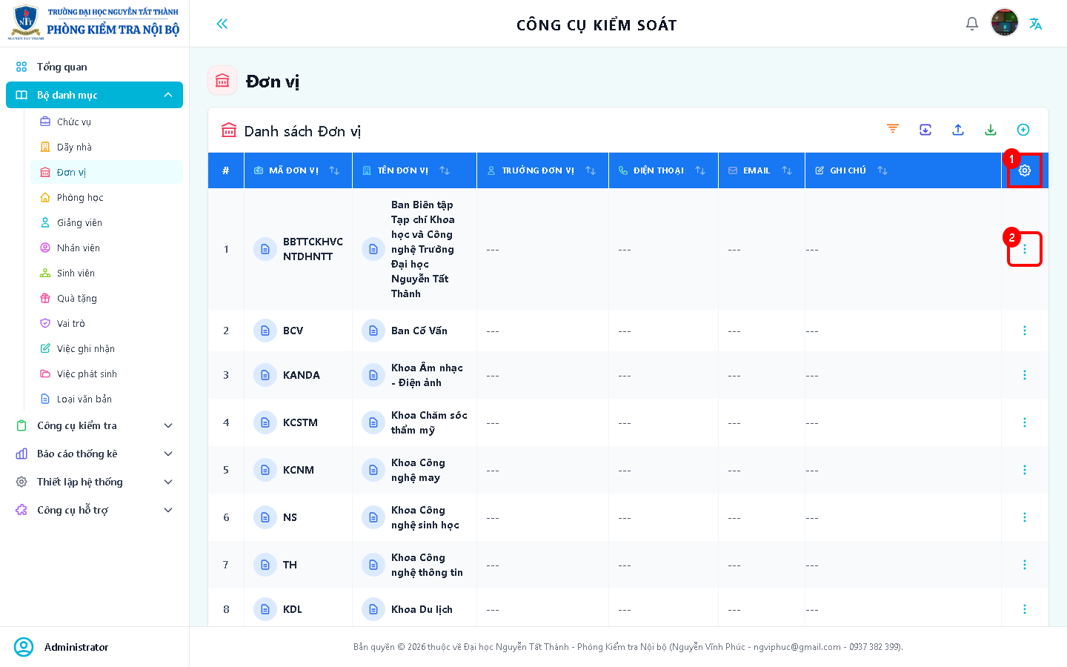
Mô tả các thao tác trên màn hình chính:
[1] Cài đặt hiển thị
[2] Thao tác
2. ẨN/HIỆN CỘT DỮ LIỆU
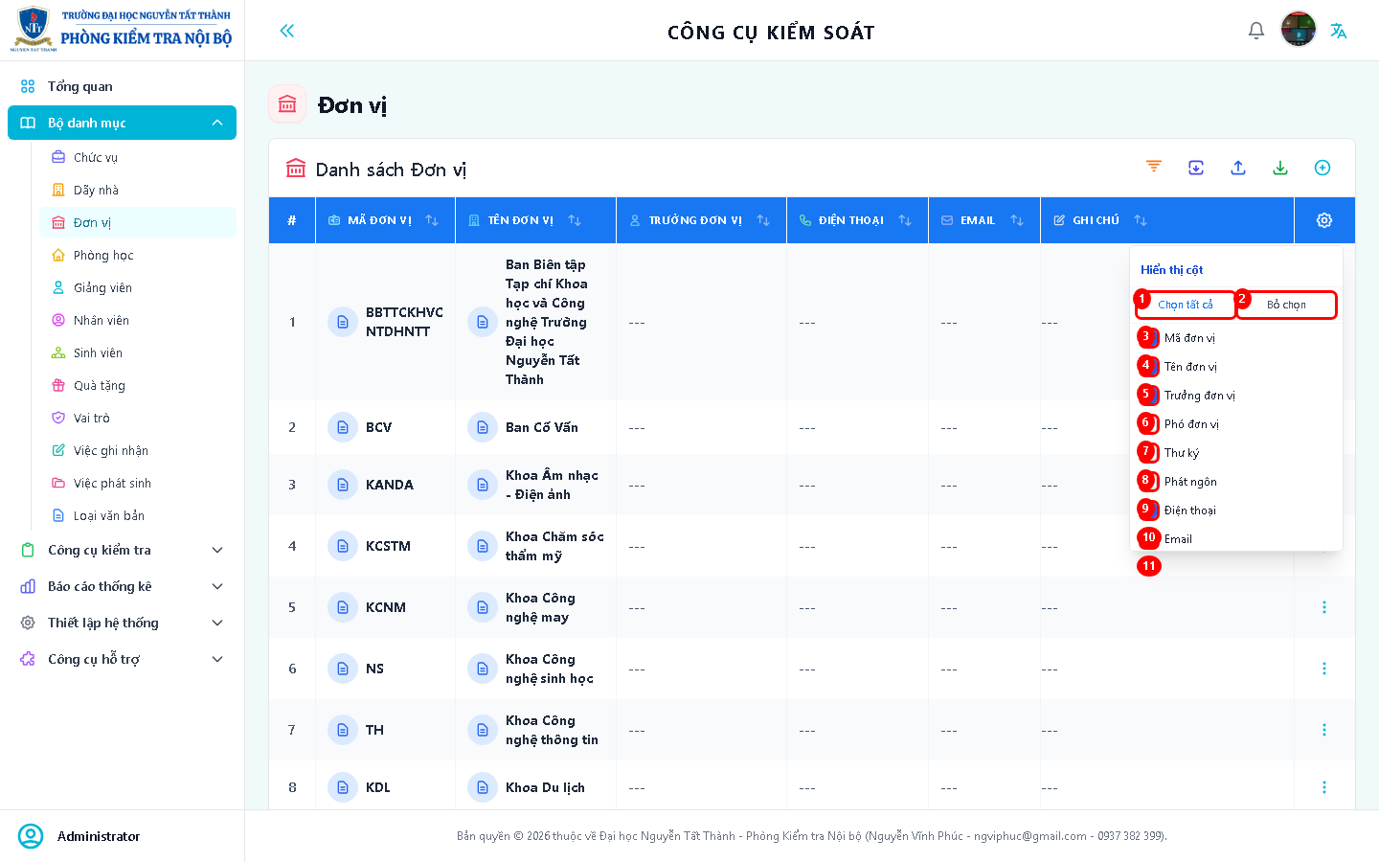
Ý nghĩa các ô check:
[1] Nút: Chọn tất cả
[2] Nút: Bỏ chọn
[3] Lựa chọn: Mã đơn vị
[4] Lựa chọn: Tên đơn vị
[5] Lựa chọn: Trưởng đơn vị
[6] Lựa chọn: Phó đơn vị
[7] Lựa chọn: Thư ký
[8] Lựa chọn: Phát ngôn
[9] Lựa chọn: Điện thoại
[10] Lựa chọn: Email
[11] Lựa chọn: Ghi chú
3. BỘ LỌC NÂNG CAO
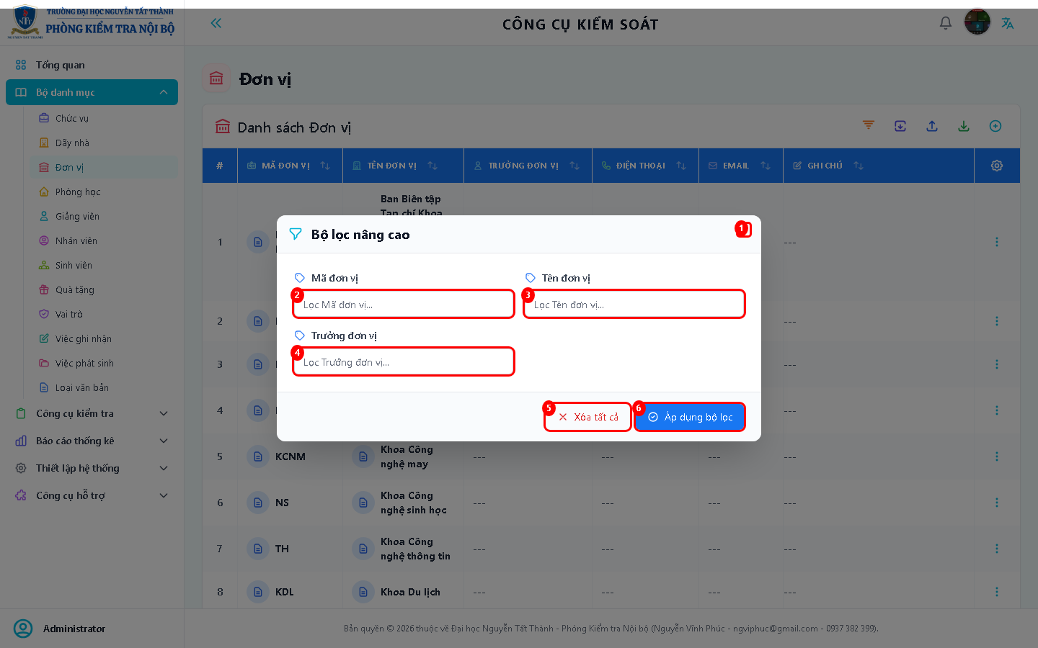
Ý nghĩa các mục lọc:
[1] Thao tác / Nhập liệu
[2] Ô nhập: Lọc Mã đơn vị...
[3] Ô nhập: Lọc Tên đơn vị...
[4] Ô nhập: Lọc Trưởng đơn vị...
[5] Nút: Xóa tất cả
[6] Nút: Áp dụng bộ lọc
4. FORM THÊM MỚI
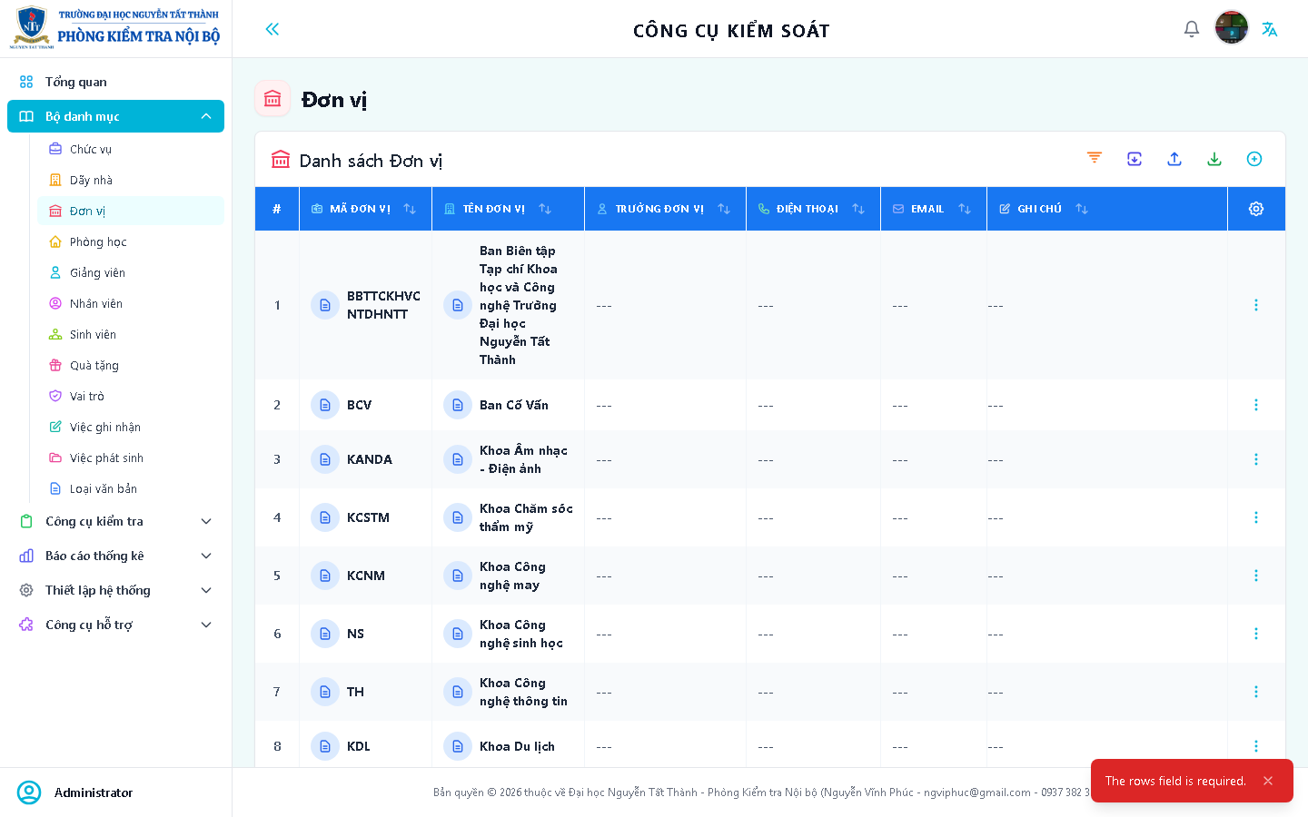
Mô tả các trường thông tin cần nhập:
(Không có đối tượng tương tác nào được nhận diện)
5. FORM CHỈNH SỬA
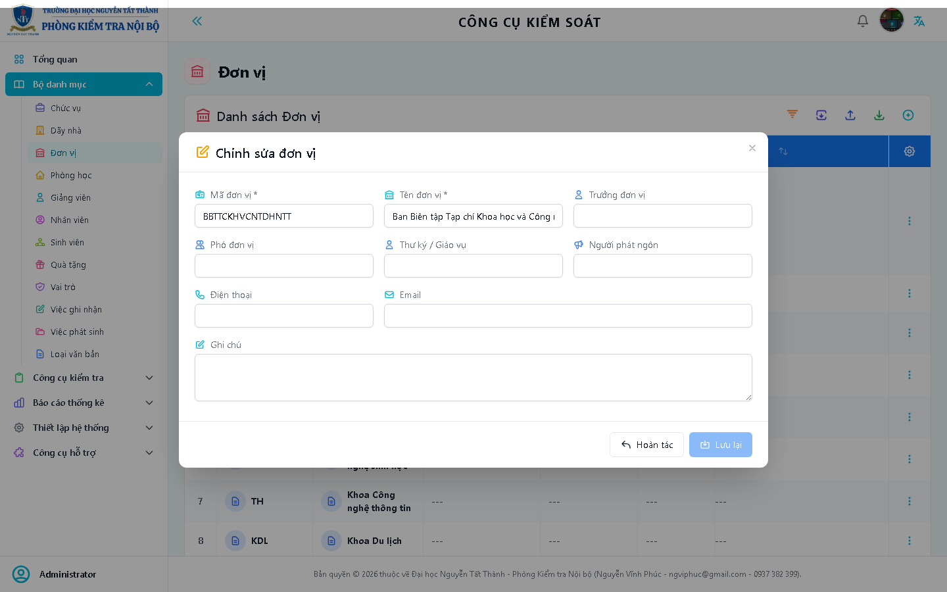
Mô tả các trường thông tin:
(Không có đối tượng tương tác nào được nhận diện)
6. CẢNH BÁO XÓA
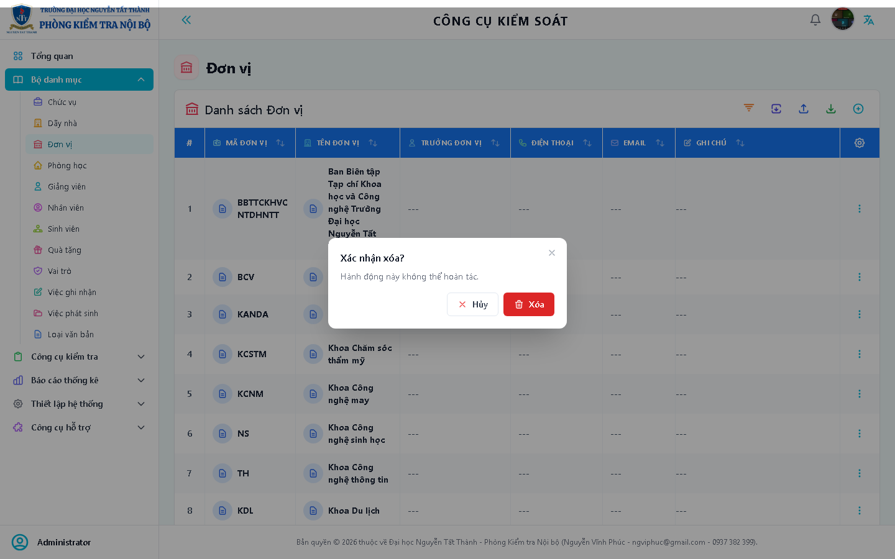
Các nút xác nhận:
(Không có đối tượng tương tác nào được nhận diện)

Chức năng: Lớp học trực tiếp
1. MÀN HÌNH CHÍNH (DANH SÁCH)
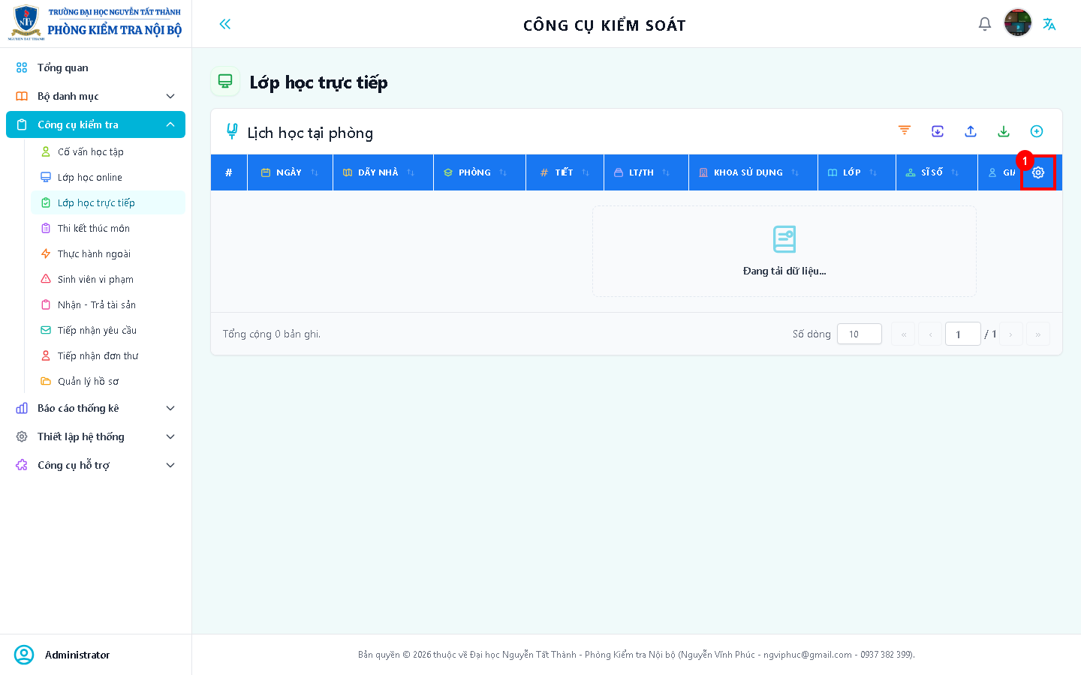
Mô tả các thao tác trên màn hình chính:
[1] Cài đặt hiển thị
2. ẨN/HIỆN CỘT DỮ LIỆU
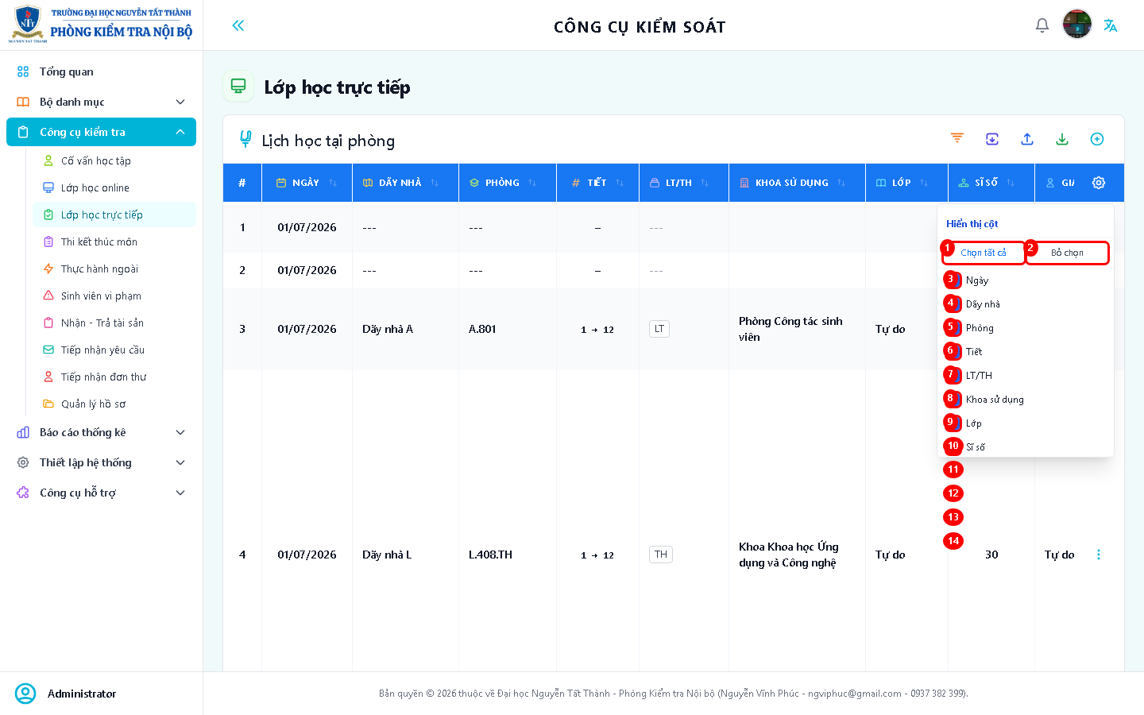
Ý nghĩa các ô check:
[1] Nút: Chọn tất cả
[2] Nút: Bỏ chọn
[3] Lựa chọn: Ngày
[4] Lựa chọn: Dãy nhà
[5] Lựa chọn: Phòng
[6] Lựa chọn: Tiết
[7] Lựa chọn: LT/TH
[8] Lựa chọn: Khoa sử dụng
[9] Lựa chọn: Lớp
[10] Lựa chọn: Sĩ số
[11] Lựa chọn: Giảng viên
[12] Lựa chọn: Nội dung
[13] Lựa chọn: Trạng thái
[14] Lựa chọn: Ghi chú
3. BỘ LỌC NÂNG CAO
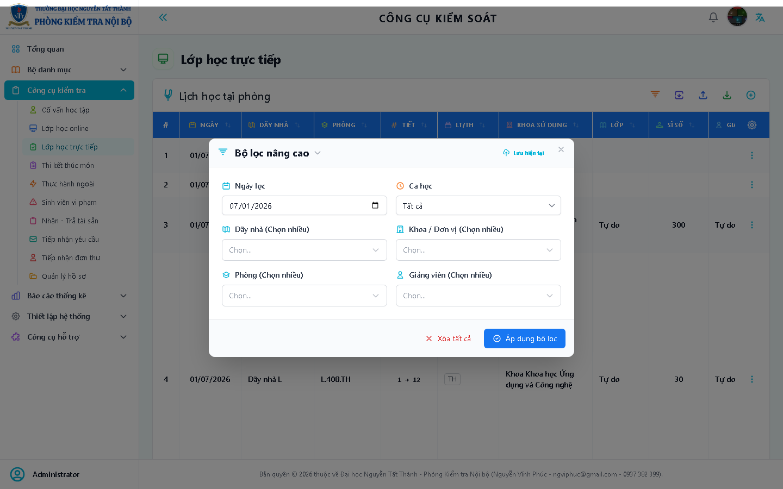
Ý nghĩa các mục lọc:
(Không có đối tượng tương tác nào được nhận diện)
4. FORM THÊM MỚI
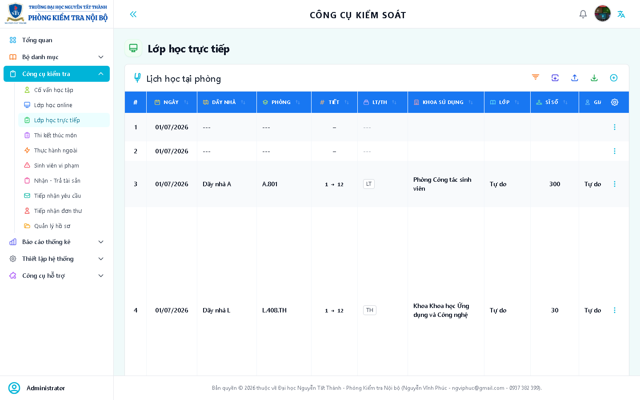
Mô tả các trường thông tin cần nhập:
(Không có đối tượng tương tác nào được nhận diện)
5. FORM CHỈNH SỬA
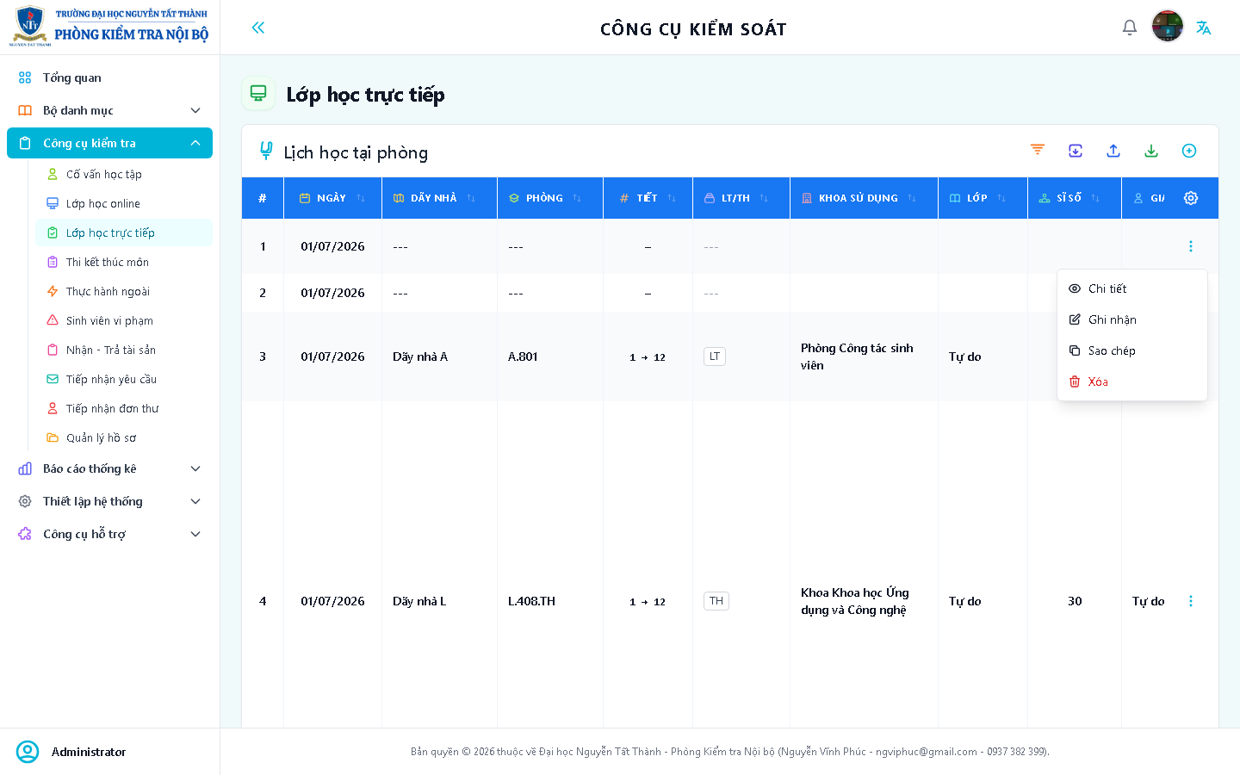
Mô tả các trường thông tin:
(Không có đối tượng tương tác nào được nhận diện)
6. CẢNH BÁO XÓA
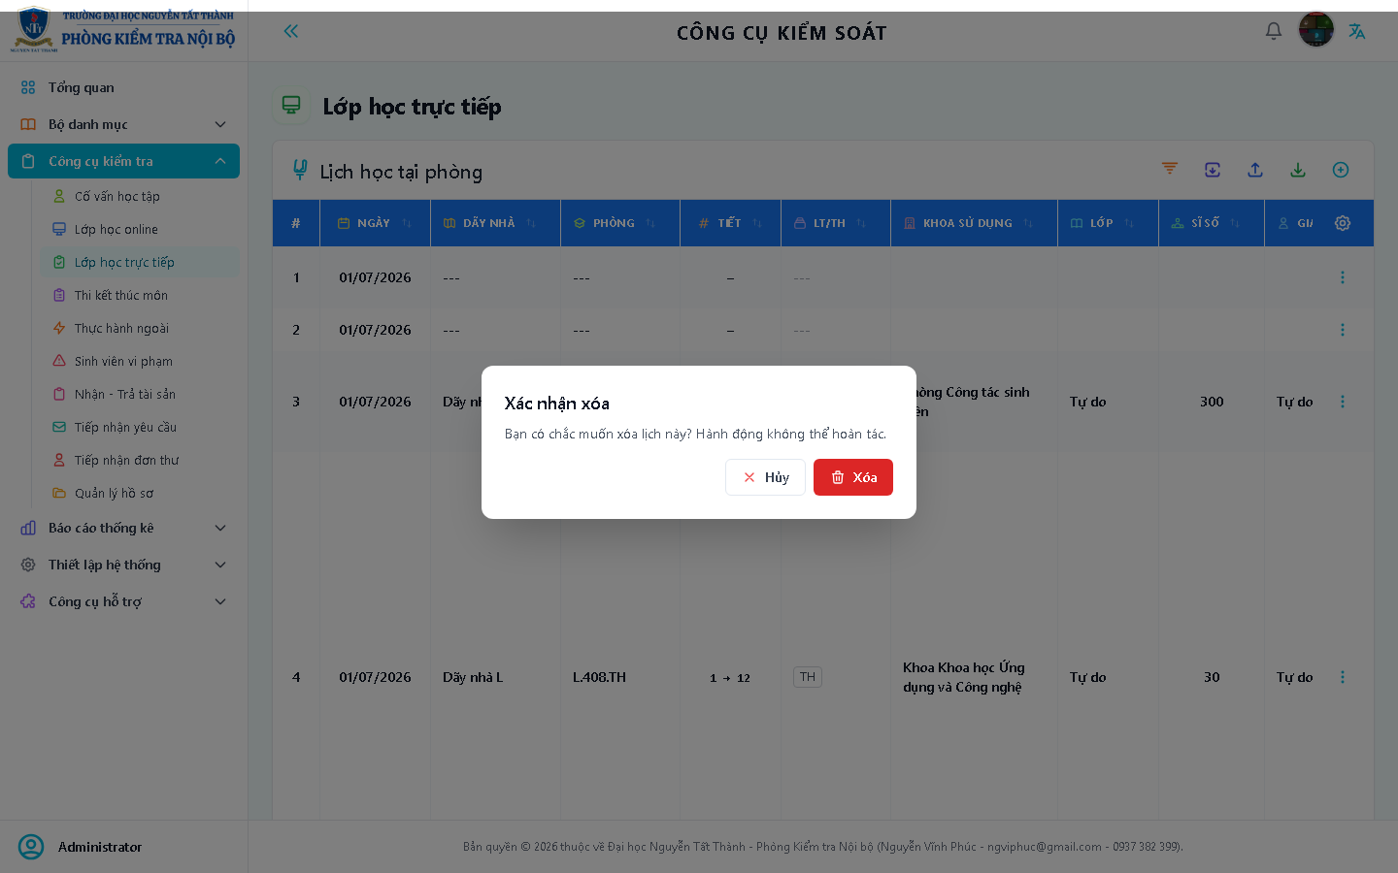
Các nút xác nhận:
(Không có đối tượng tương tác nào được nhận diện)

Chức năng: Thi kết thúc môn
1. MÀN HÌNH CHÍNH (DANH SÁCH)
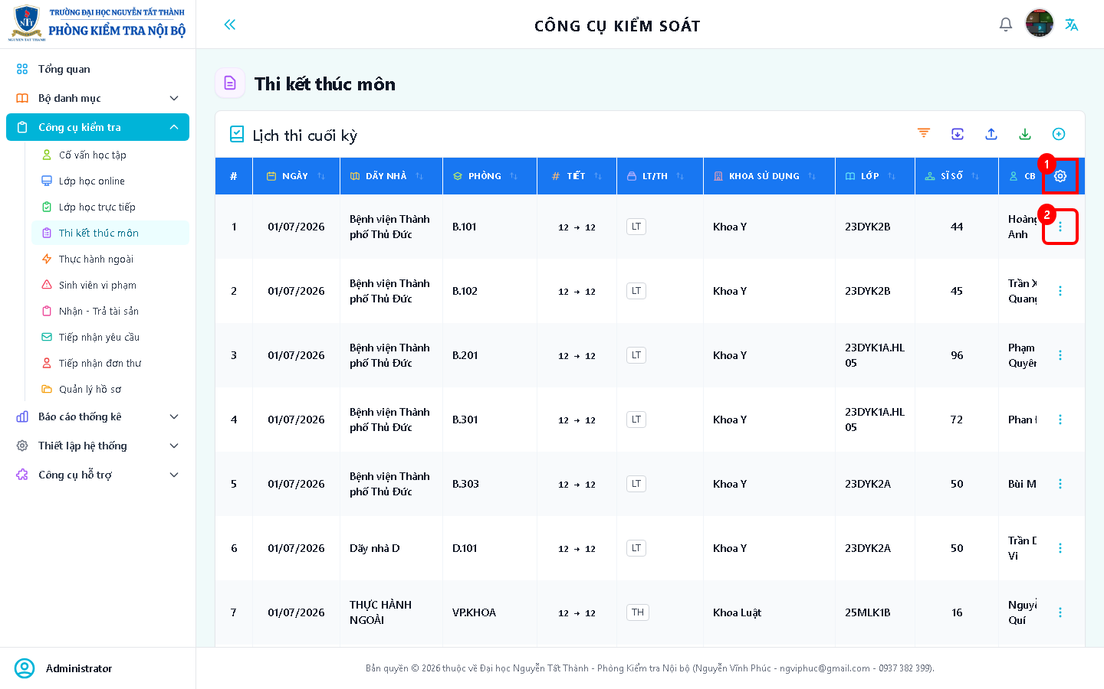
Mô tả các thao tác trên màn hình chính:
[1] Cài đặt hiển thị
[2] Thao tác
2. ẨN/HIỆN CỘT DỮ LIỆU
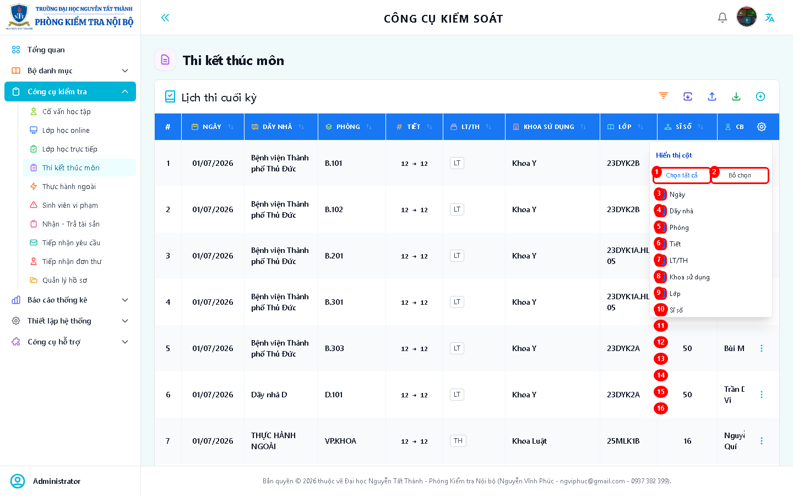
Ý nghĩa các ô check:
[1] Nút: Chọn tất cả
[2] Nút: Bỏ chọn
[3] Lựa chọn: Ngày
[4] Lựa chọn: Dãy nhà
[5] Lựa chọn: Phòng
[6] Lựa chọn: Tiết
[7] Lựa chọn: LT/TH
[8] Lựa chọn: Khoa sử dụng
[9] Lựa chọn: Lớp
[10] Lựa chọn: Sĩ số
[11] Lựa chọn: CBCT 1
[12] Lựa chọn: CBCT 2
[13] Lựa chọn: CBCT 3
[14] Lựa chọn: Nội dung
[15] Lựa chọn: Trạng thái
[16] Lựa chọn: Ghi chú
3. BỘ LỌC NÂNG CAO
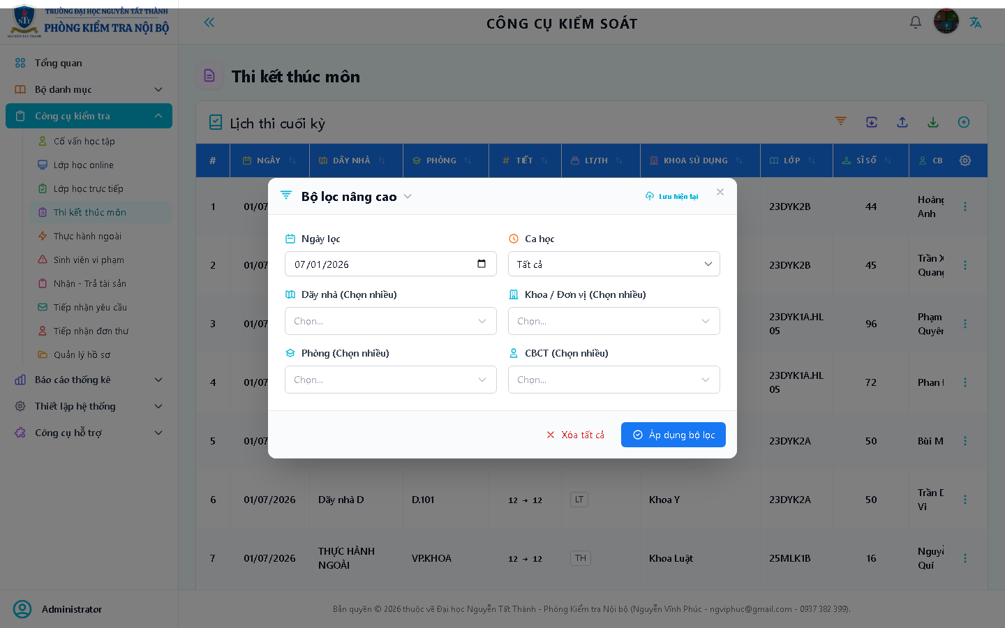
Ý nghĩa các mục lọc:
(Không có đối tượng tương tác nào được nhận diện)
4. FORM THÊM MỚI
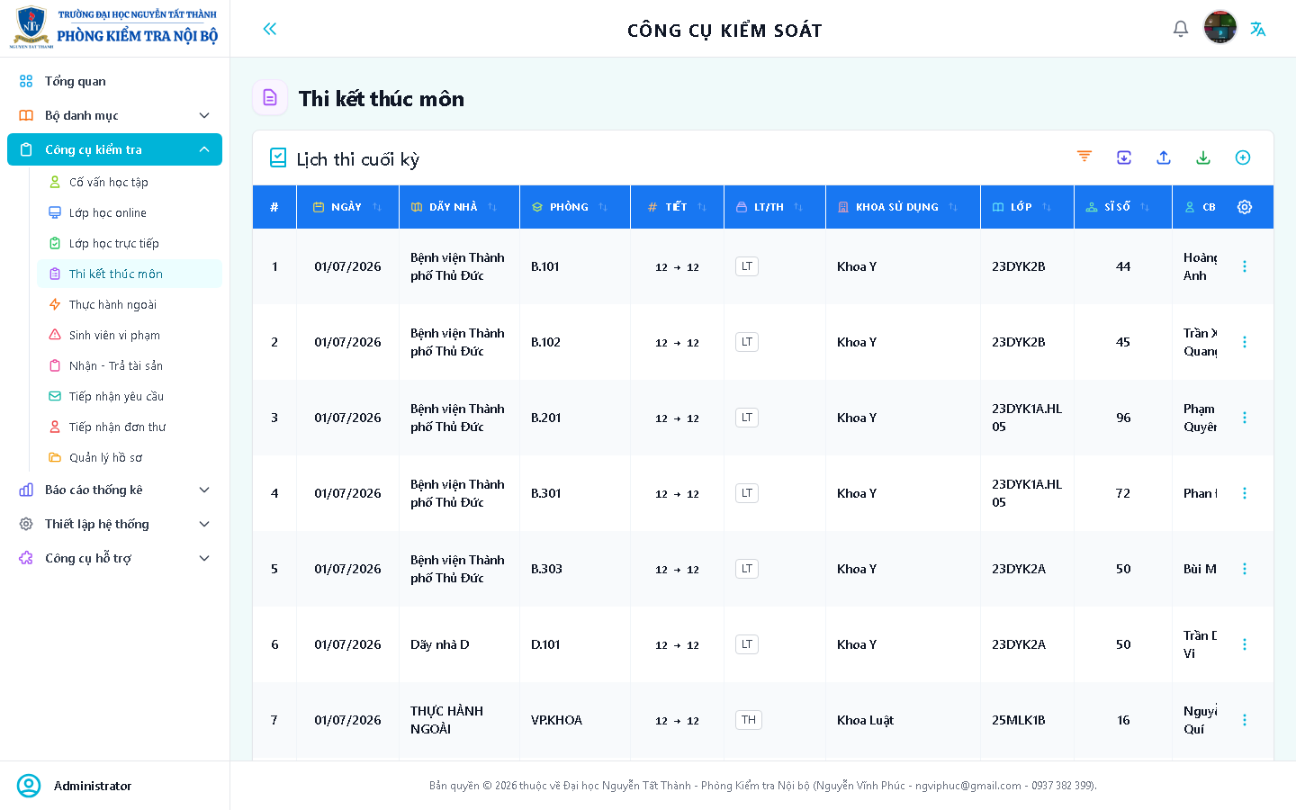
Mô tả các trường thông tin cần nhập:
(Không có đối tượng tương tác nào được nhận diện)
5. FORM CHỈNH SỬA
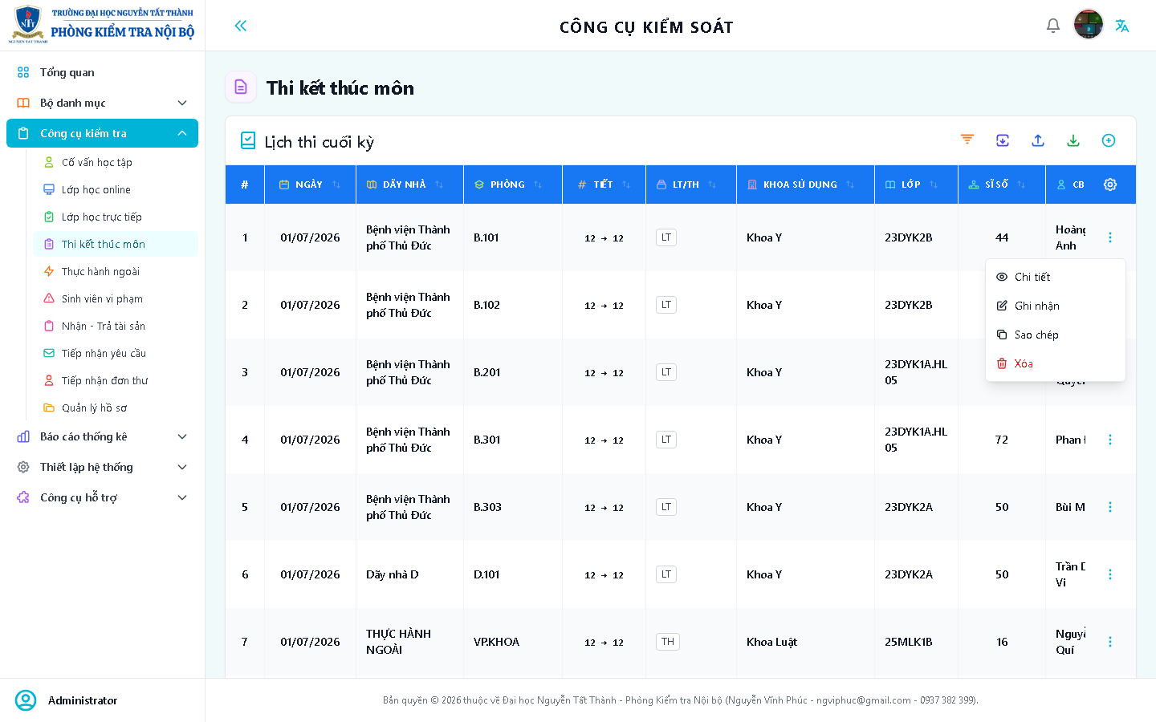
Mô tả các trường thông tin:
(Không có đối tượng tương tác nào được nhận diện)
6. CẢNH BÁO XÓA
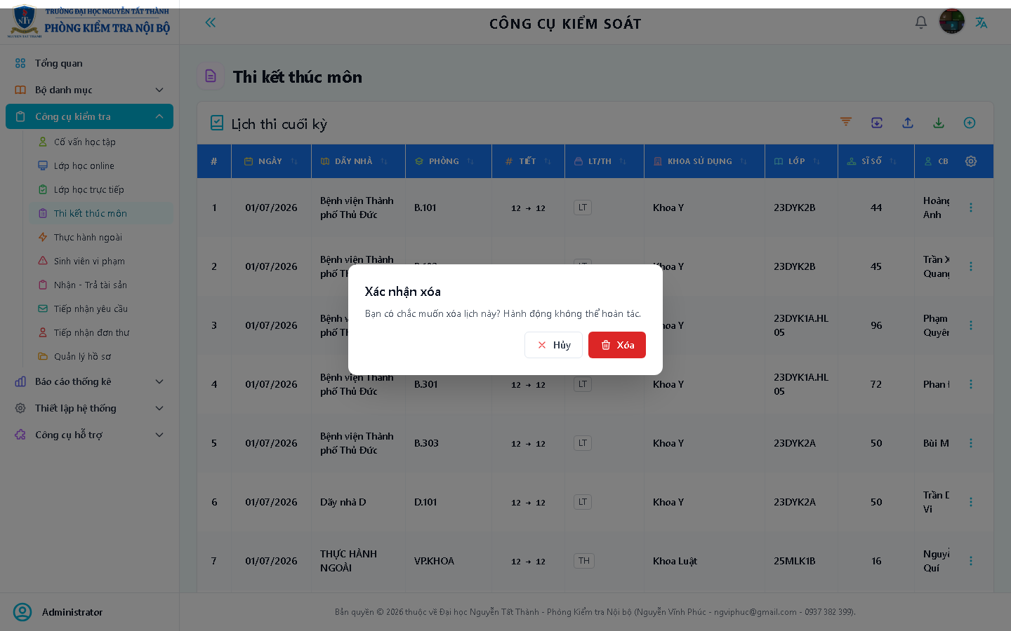
Các nút xác nhận:
(Không có đối tượng tương tác nào được nhận diện)

Chức năng: Thực hành ngoài
1. MÀN HÌNH CHÍNH (DANH SÁCH)
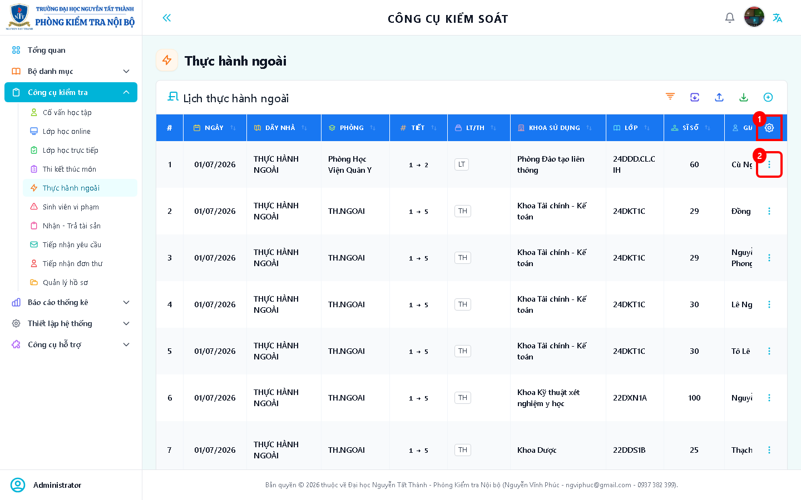
Mô tả các thao tác trên màn hình chính:
[1] Cài đặt hiển thị
[2] Thao tác
2. ẨN/HIỆN CỘT DỮ LIỆU
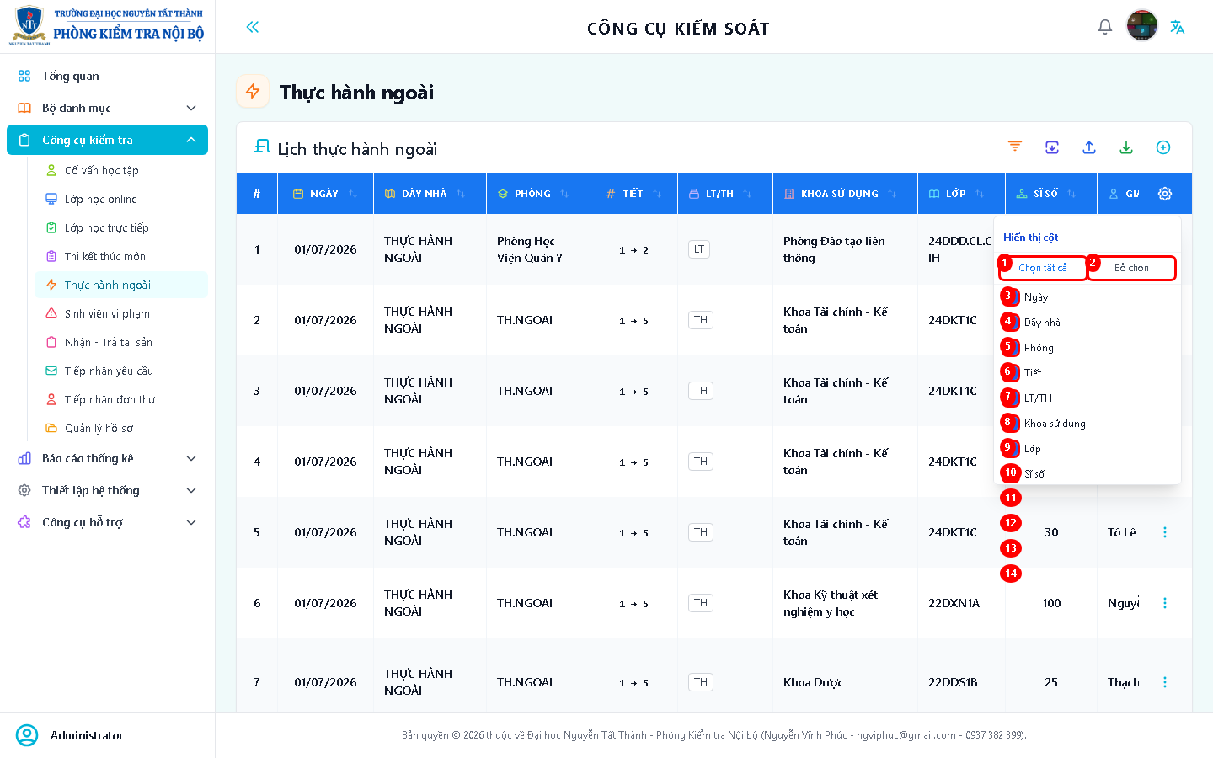
Ý nghĩa các ô check:
[1] Nút: Chọn tất cả
[2] Nút: Bỏ chọn
[3] Lựa chọn: Ngày
[4] Lựa chọn: Dãy nhà
[5] Lựa chọn: Phòng
[6] Lựa chọn: Tiết
[7] Lựa chọn: LT/TH
[8] Lựa chọn: Khoa sử dụng
[9] Lựa chọn: Lớp
[10] Lựa chọn: Sĩ số
[11] Lựa chọn: Giảng viên
[12] Lựa chọn: Nội dung
[13] Lựa chọn: Trạng thái
[14] Lựa chọn: Ghi chú
3. BỘ LỌC NÂNG CAO
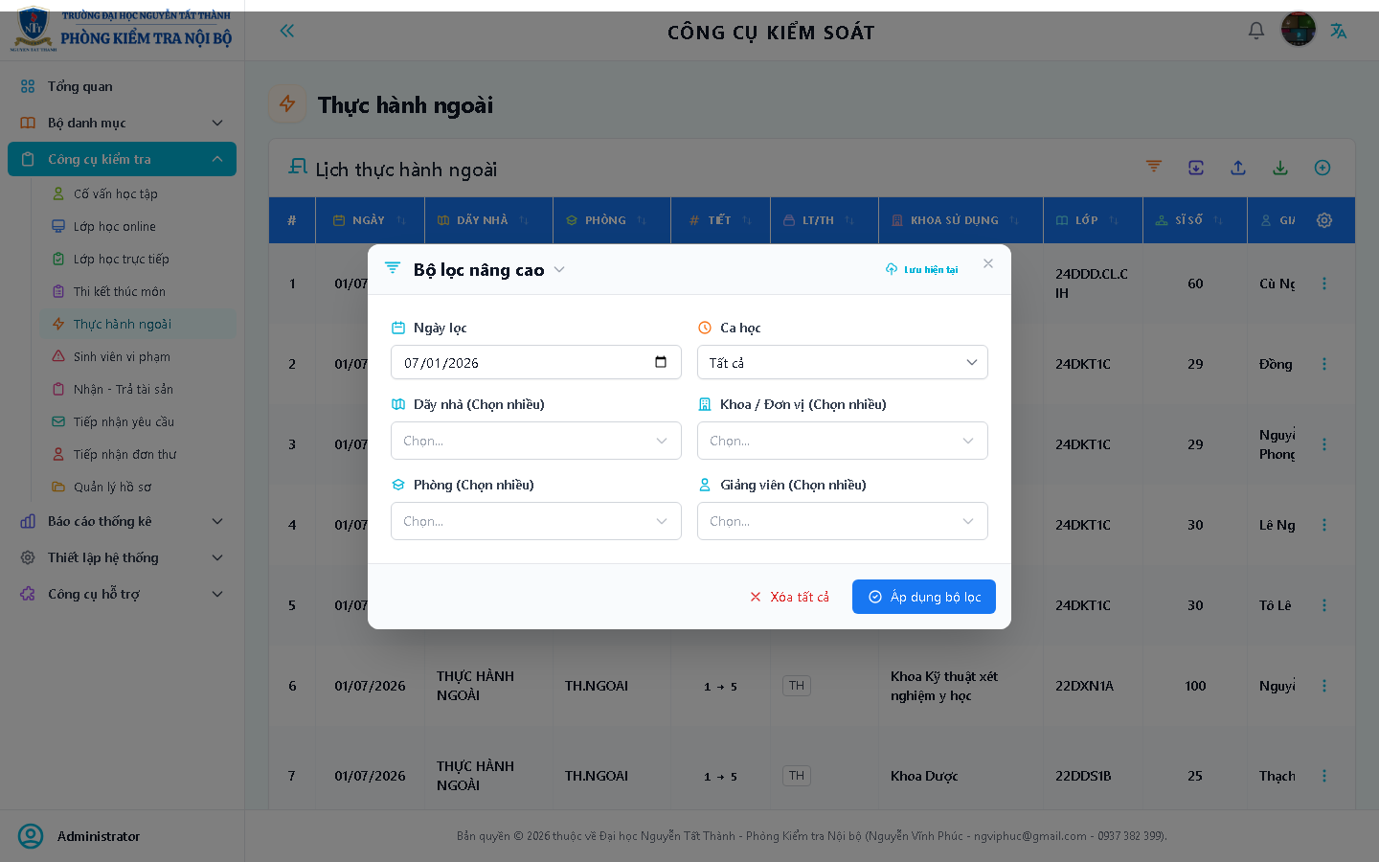
Ý nghĩa các mục lọc:
(Không có đối tượng tương tác nào được nhận diện)
4. FORM THÊM MỚI
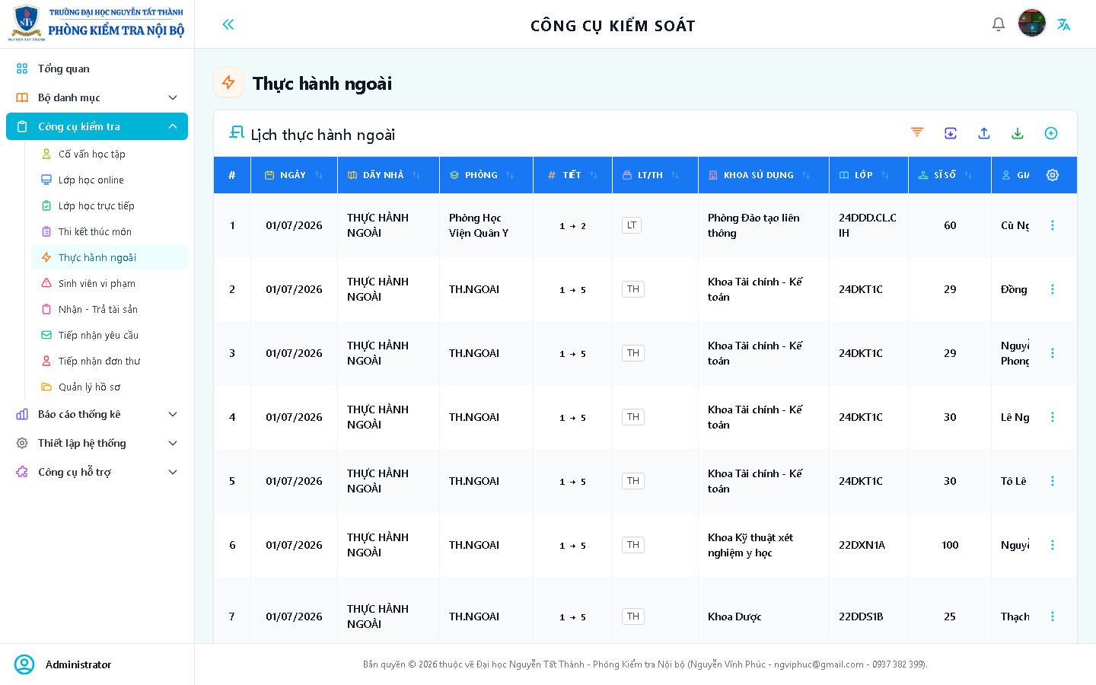
Mô tả các trường thông tin cần nhập:
(Không có đối tượng tương tác nào được nhận diện)
5. FORM CHỈNH SỬA
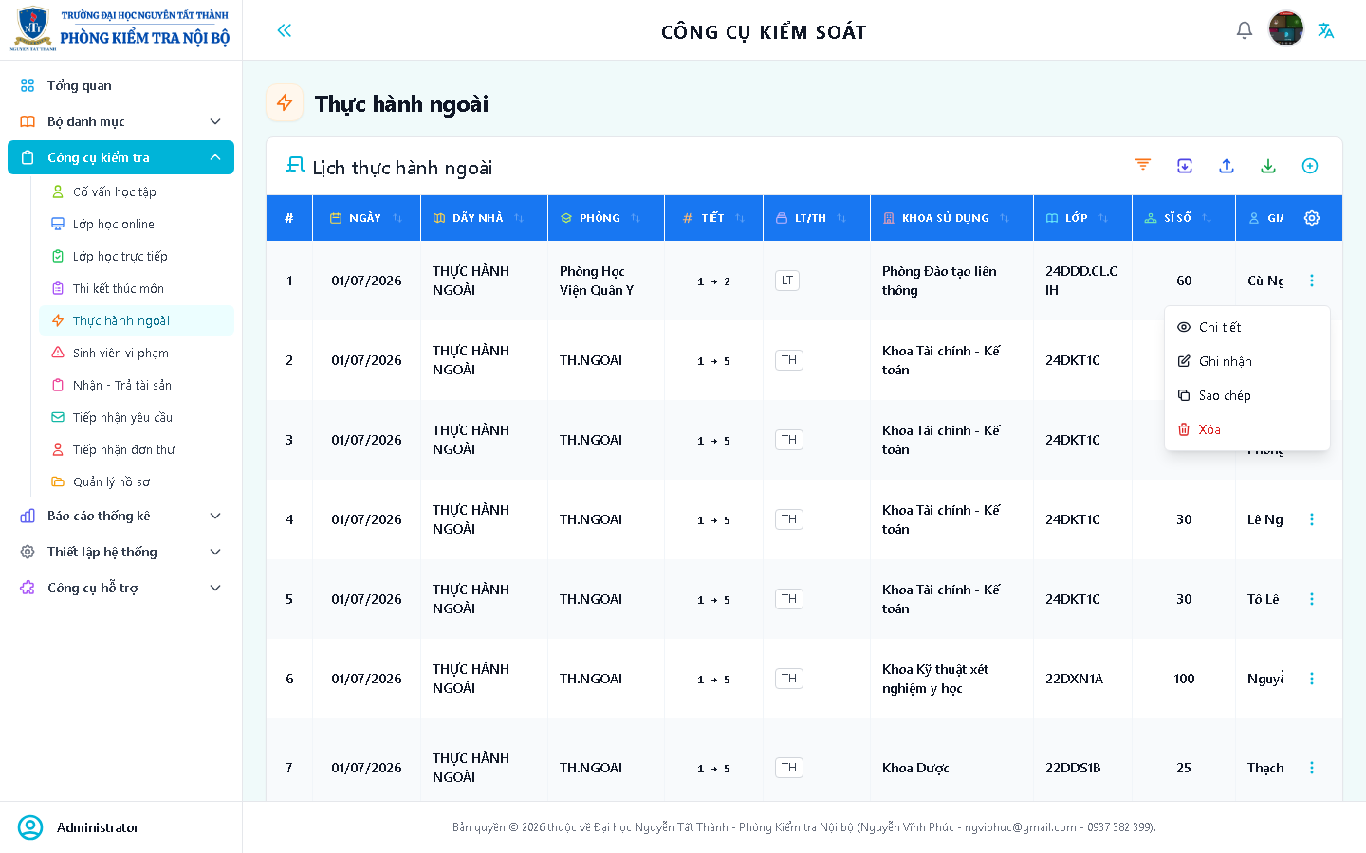
Mô tả các trường thông tin:
(Không có đối tượng tương tác nào được nhận diện)
6. CẢNH BÁO XÓA
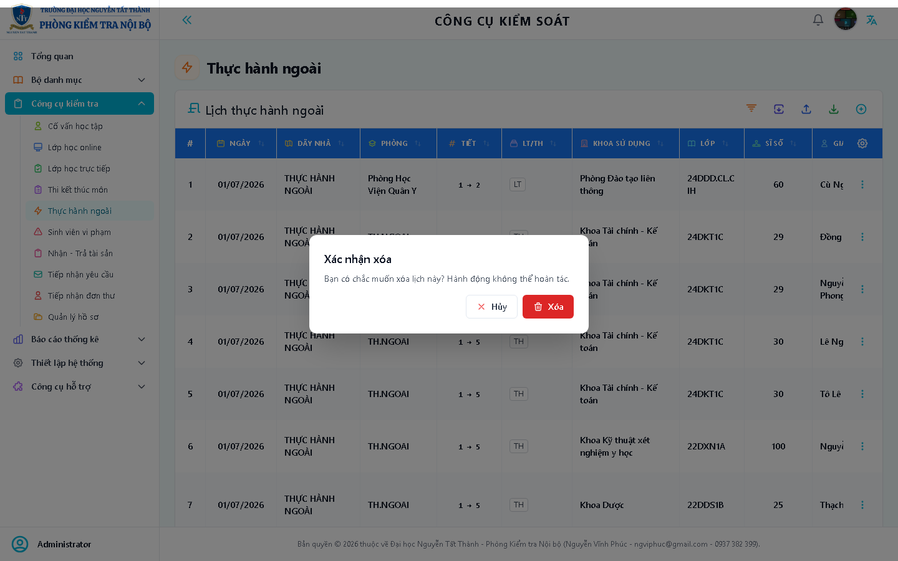
Các nút xác nhận:
(Không có đối tượng tương tác nào được nhận diện)

Chức năng: Sinh viên vi phạm
1. MÀN HÌNH CHÍNH (DANH SÁCH)
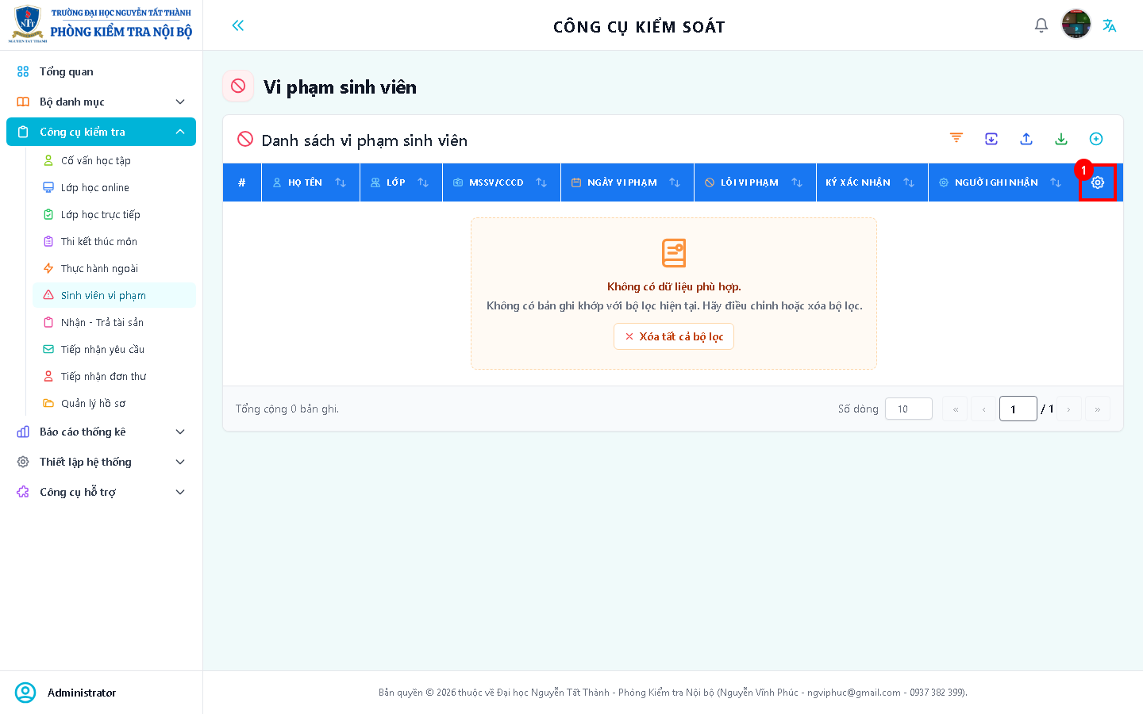
Mô tả các thao tác trên màn hình chính:
[1] Cài đặt hiển thị
2. ẨN/HIỆN CỘT DỮ LIỆU
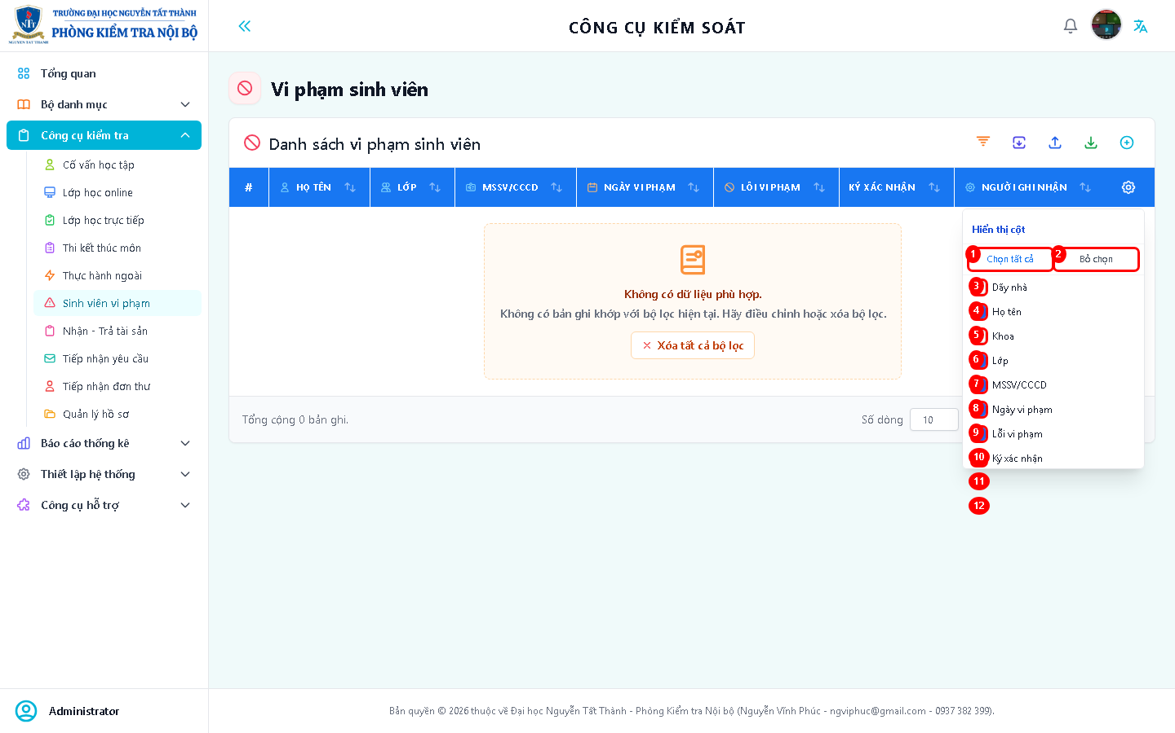
Ý nghĩa các ô check:
[1] Nút: Chọn tất cả
[2] Nút: Bỏ chọn
[3] Lựa chọn: Dãy nhà
[4] Lựa chọn: Họ tên
[5] Lựa chọn: Khoa
[6] Lựa chọn: Lớp
[7] Lựa chọn: MSSV/CCCD
[8] Lựa chọn: Ngày vi phạm
[9] Lựa chọn: Lỗi vi phạm
[10] Lựa chọn: Ký xác nhận
[11] Lựa chọn: Người ghi nhận
[12] Lựa chọn: Ghi chú
3. BỘ LỌC NÂNG CAO
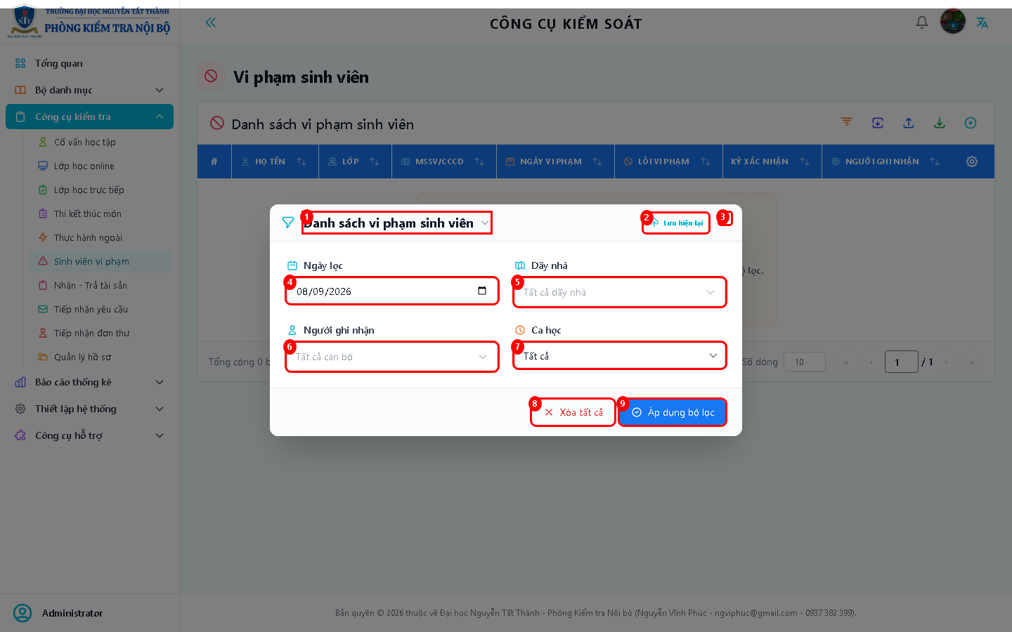
Ý nghĩa các mục lọc:
[1] Nút: Danh sách vi phạm sinh viên
[2] Nút: Lưu hiện tại
[3] Thao tác / Nhập liệu
[4] Ô nhập: Ngày lọc
[5] Nút: Tất cả dãy nhà
[6] Nút: Tất cả cán bộ
[7] Menu chọn: Ca học
[8] Nút: Xóa tất cả
[9] Nút: Áp dụng bộ lọc
4. FORM THÊM MỚI
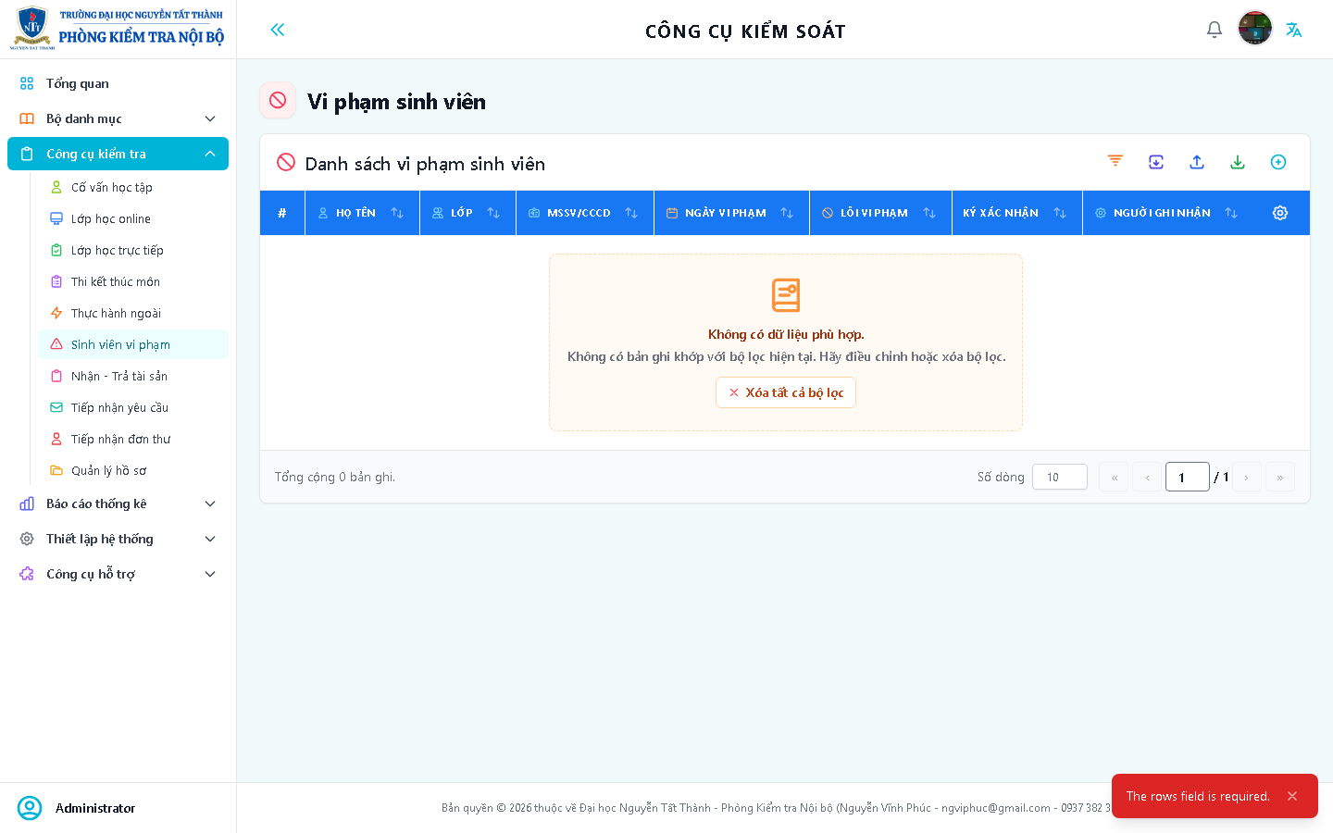
Mô tả các trường thông tin cần nhập:
(Không có đối tượng tương tác nào được nhận diện)
5. FORM CHỈNH SỬA
Mô tả các trường thông tin:
(Không có đối tượng tương tác nào được nhận diện)
6. CẢNH BÁO XÓA
Các nút xác nhận:
(Không có đối tượng tương tác nào được nhận diện)

Chức năng: Nhận trả tài sản
1. MÀN HÌNH CHÍNH (DANH SÁCH)
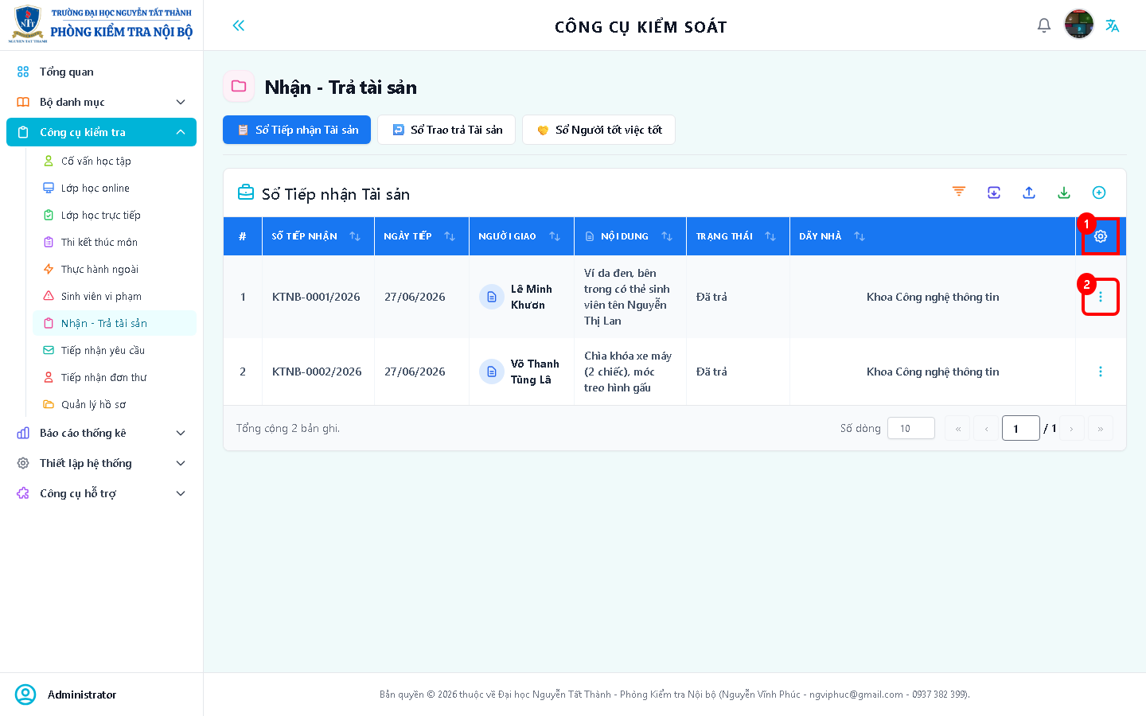
Mô tả các thao tác trên màn hình chính:
[1] Cài đặt hiển thị
[2] Thao tác
2. ẨN/HIỆN CỘT DỮ LIỆU
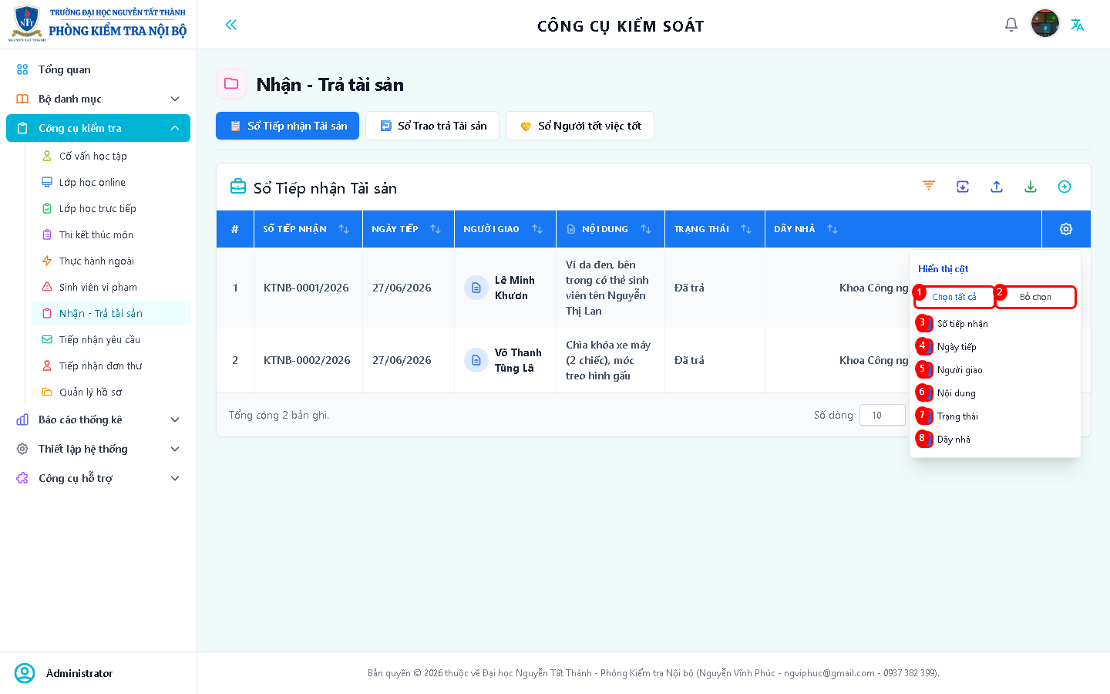
Ý nghĩa các ô check:
[1] Nút: Chọn tất cả
[2] Nút: Bỏ chọn
[3] Lựa chọn: Số tiếp nhận
[4] Lựa chọn: Ngày tiếp
[5] Lựa chọn: Người giao
[6] Lựa chọn: Nội dung
[7] Lựa chọn: Trạng thái
[8] Lựa chọn: Dãy nhà
3. BỘ LỌC NÂNG CAO
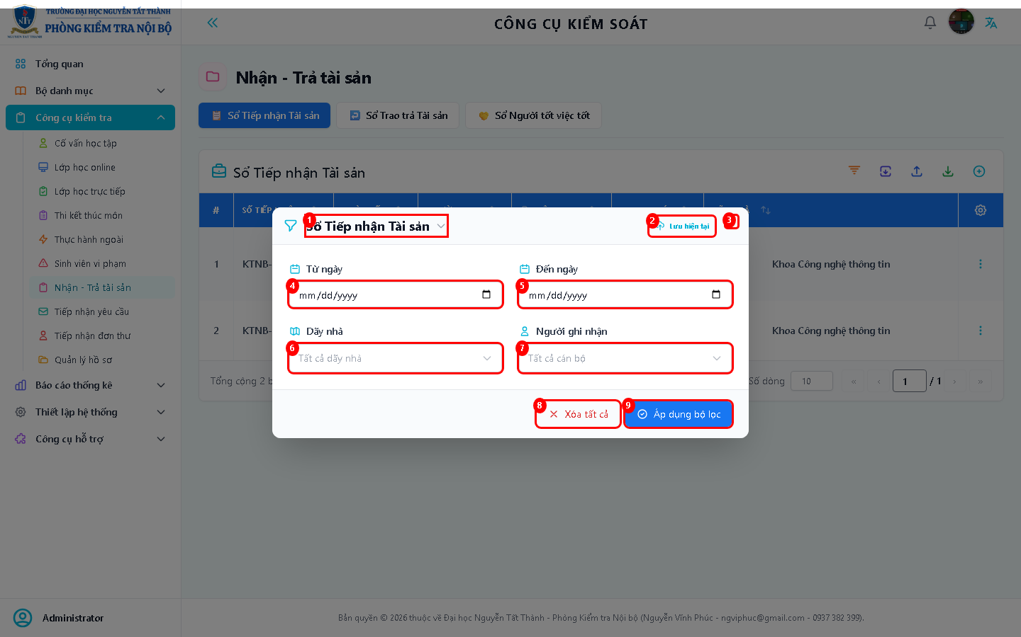
Ý nghĩa các mục lọc:
[1] Nút: Sổ Tiếp nhận Tài sản
[2] Nút: Lưu hiện tại
[3] Thao tác / Nhập liệu
[4] Ô nhập: Từ ngày
[5] Ô nhập: Đến ngày
[6] Nút: Tất cả dãy nhà
[7] Nút: Tất cả cán bộ
[8] Nút: Xóa tất cả
[9] Nút: Áp dụng bộ lọc
4. FORM THÊM MỚI
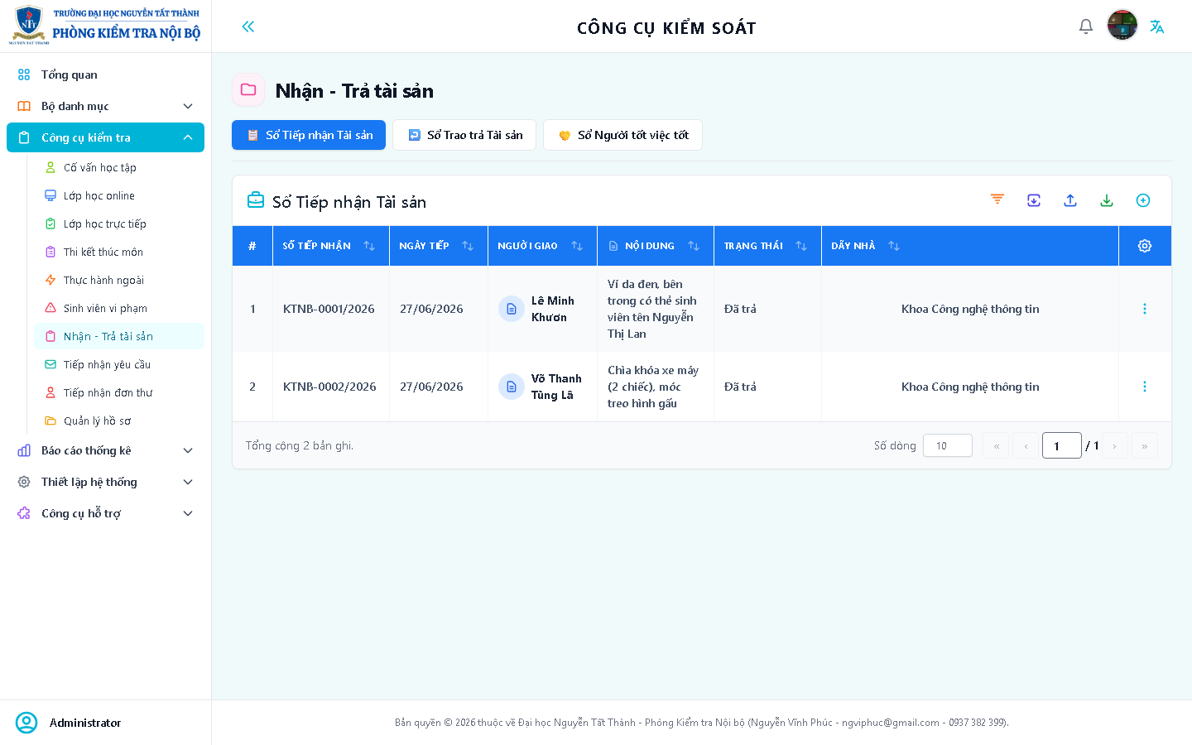
Mô tả các trường thông tin cần nhập:
(Không có đối tượng tương tác nào được nhận diện)
5. FORM CHỈNH SỬA
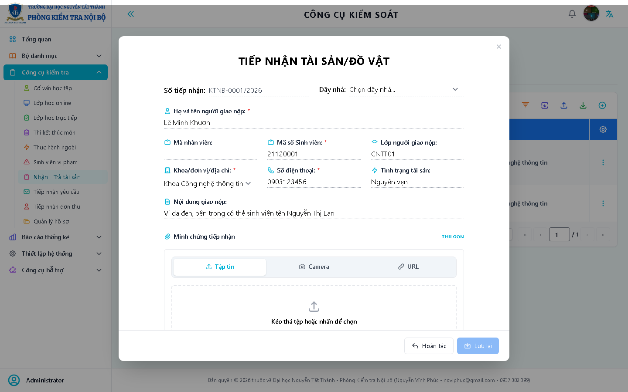
Mô tả các trường thông tin:
(Không có đối tượng tương tác nào được nhận diện)
6. CẢNH BÁO XÓA
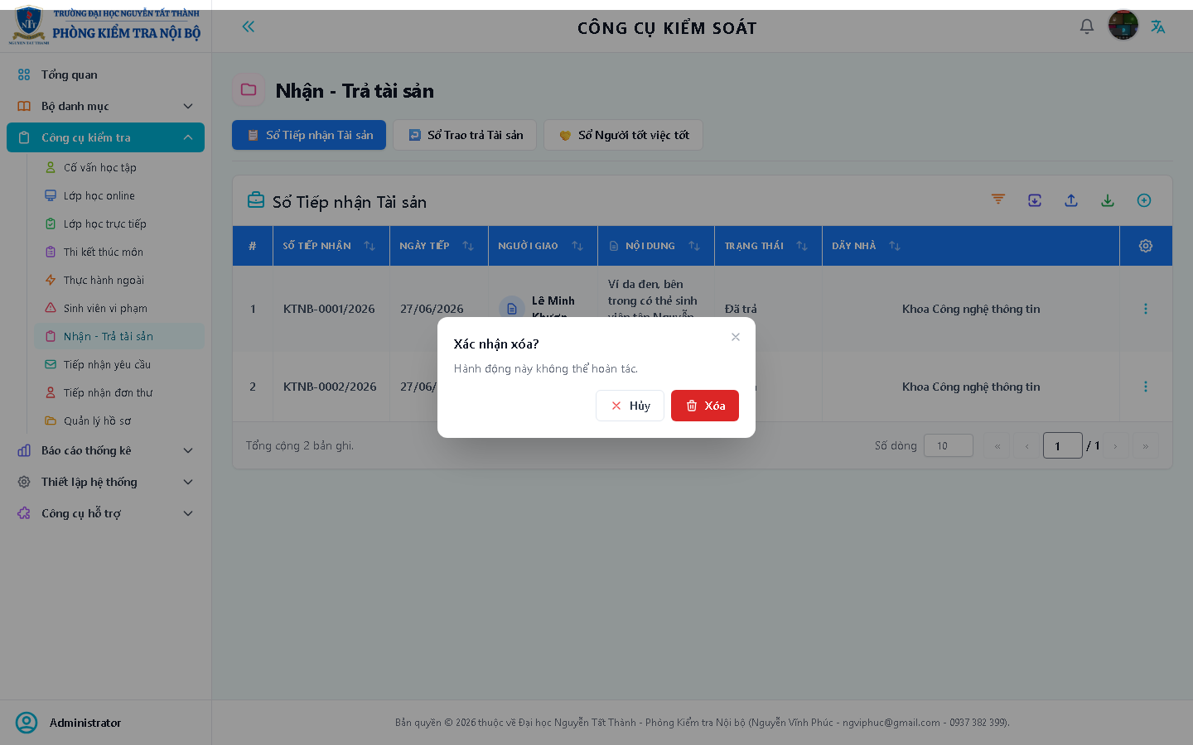
Các nút xác nhận:
(Không có đối tượng tương tác nào được nhận diện)

Chức năng: Tiếp nhận yêu cầu
1. MÀN HÌNH CHÍNH (DANH SÁCH)
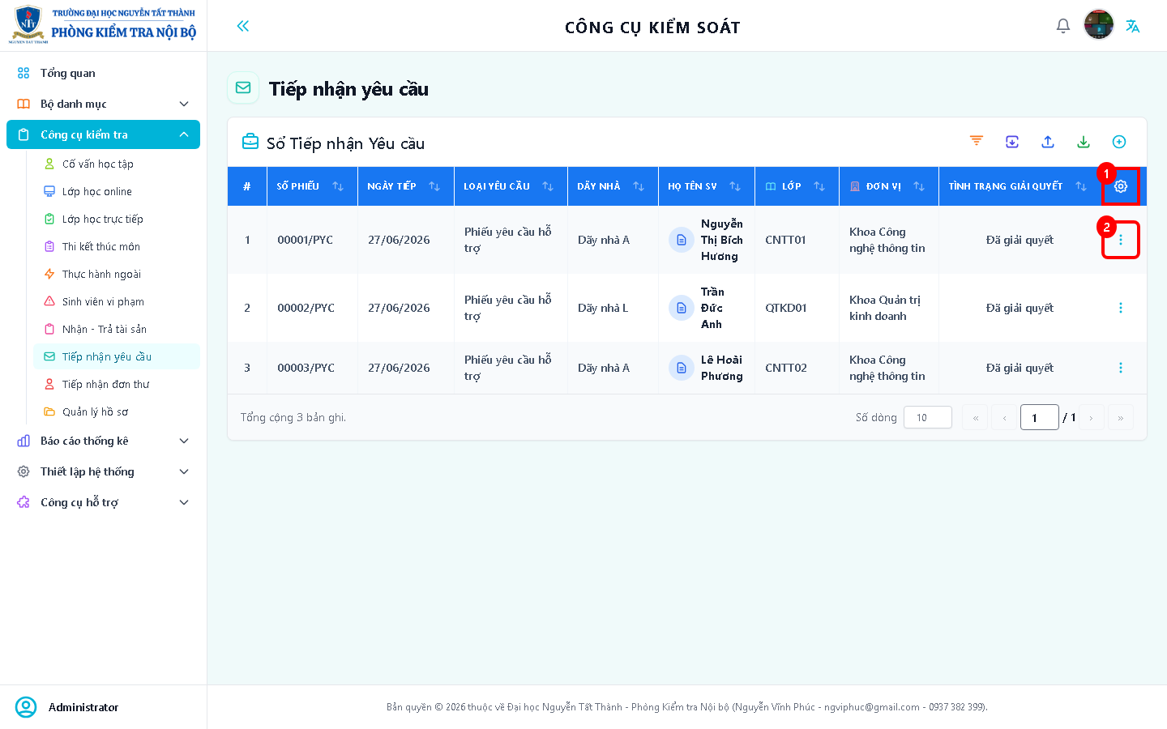
Mô tả các thao tác trên màn hình chính:
[1] Cài đặt hiển thị
[2] Thao tác
2. ẨN/HIỆN CỘT DỮ LIỆU
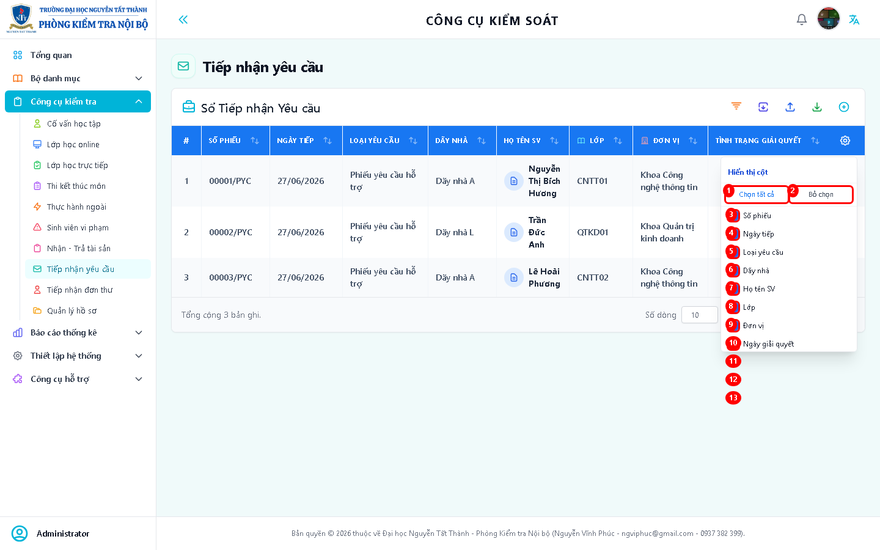
Ý nghĩa các ô check:
[1] Nút: Chọn tất cả
[2] Nút: Bỏ chọn
[3] Lựa chọn: Số phiếu
[4] Lựa chọn: Ngày tiếp
[5] Lựa chọn: Loại yêu cầu
[6] Lựa chọn: Dãy nhà
[7] Lựa chọn: Họ tên SV
[8] Lựa chọn: Lớp
[9] Lựa chọn: Đơn vị
[10] Lựa chọn: Ngày giải quyết
[11] Lựa chọn: Tình trạng giải quyết
[12] Lựa chọn: Hướng xử lý
[13] Lựa chọn: Điện thoại
3. BỘ LỌC NÂNG CAO
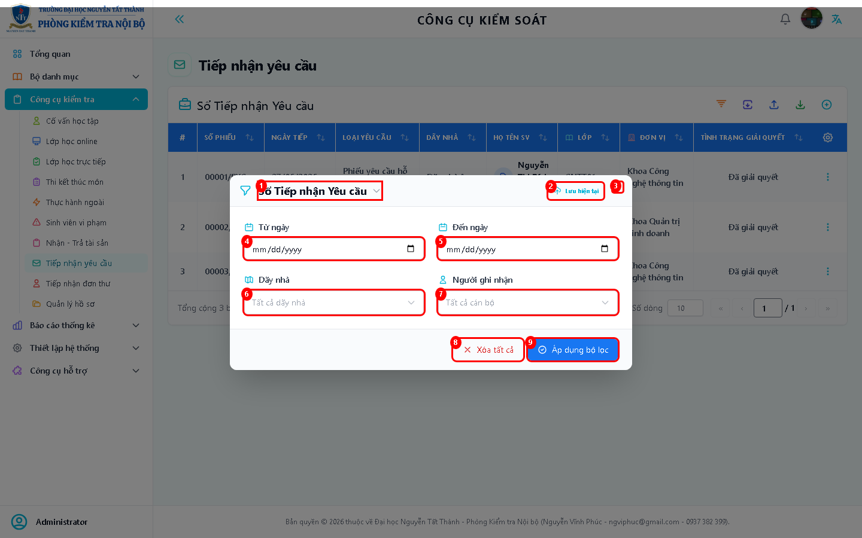
Ý nghĩa các mục lọc:
[1] Nút: Sổ Tiếp nhận Yêu cầu
[2] Nút: Lưu hiện tại
[3] Thao tác / Nhập liệu
[4] Ô nhập: Từ ngày
[5] Ô nhập: Đến ngày
[6] Nút: Tất cả dãy nhà
[7] Nút: Tất cả cán bộ
[8] Nút: Xóa tất cả
[9] Nút: Áp dụng bộ lọc
4. FORM THÊM MỚI
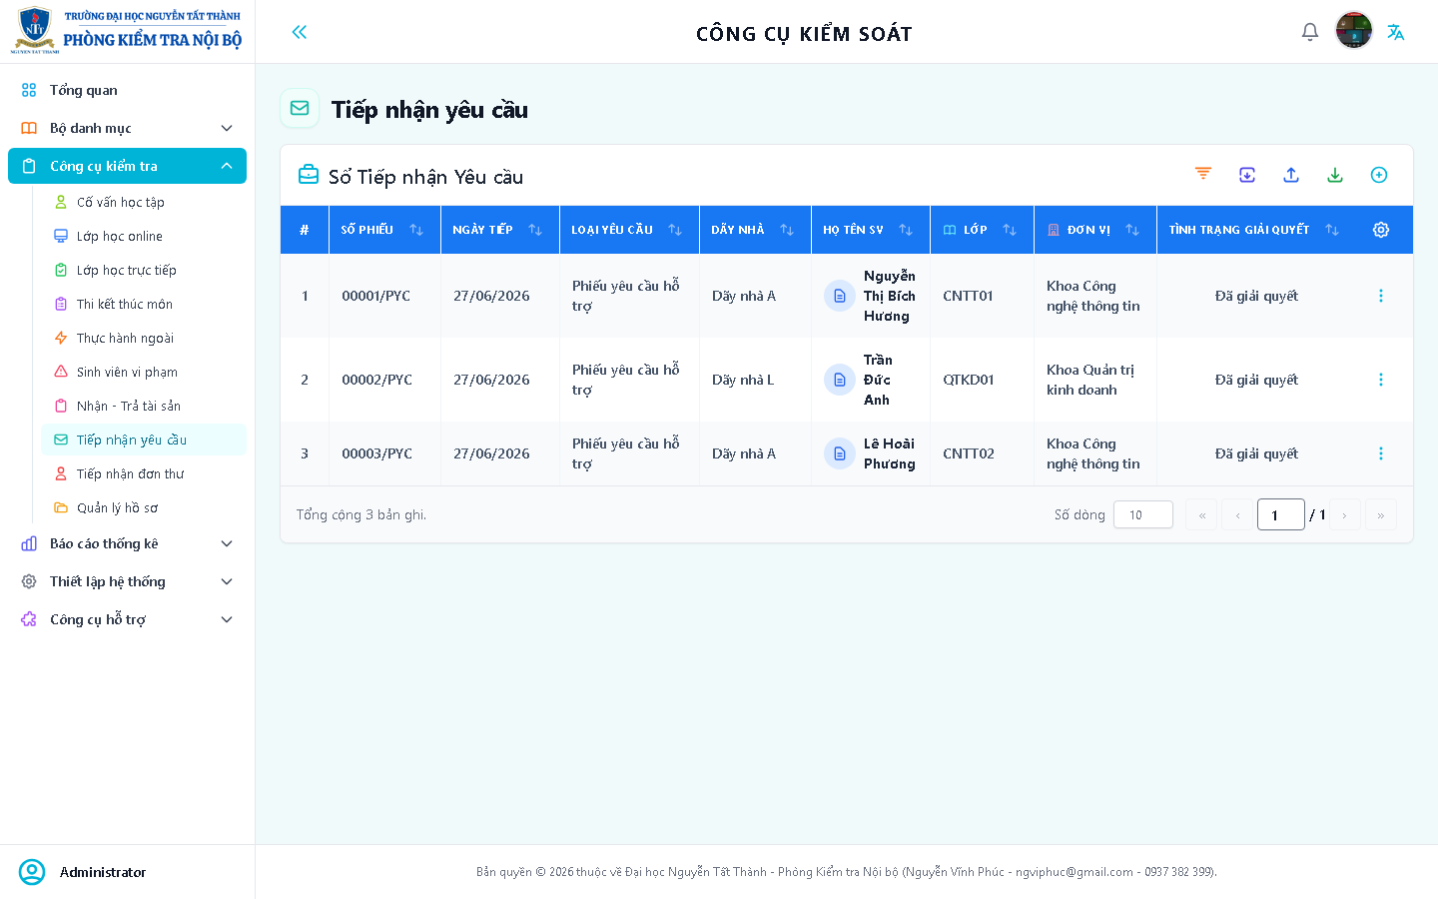
Mô tả các trường thông tin cần nhập:
(Không có đối tượng tương tác nào được nhận diện)
5. FORM CHỈNH SỬA
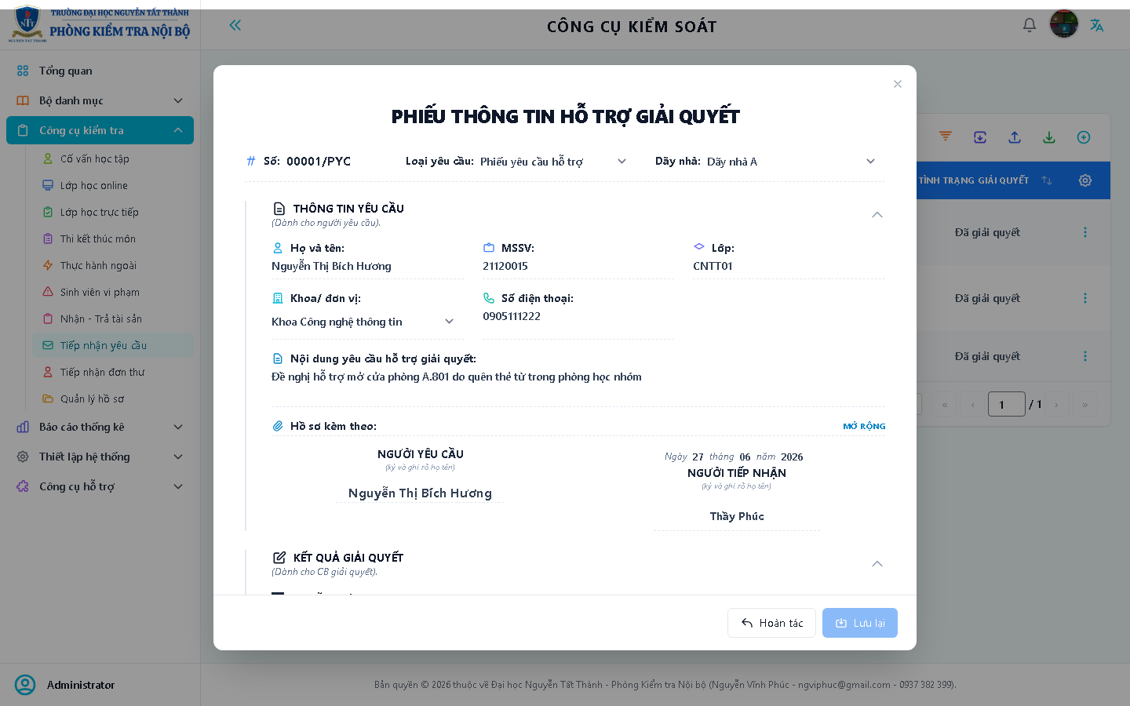
Mô tả các trường thông tin:
(Không có đối tượng tương tác nào được nhận diện)
6. CẢNH BÁO XÓA
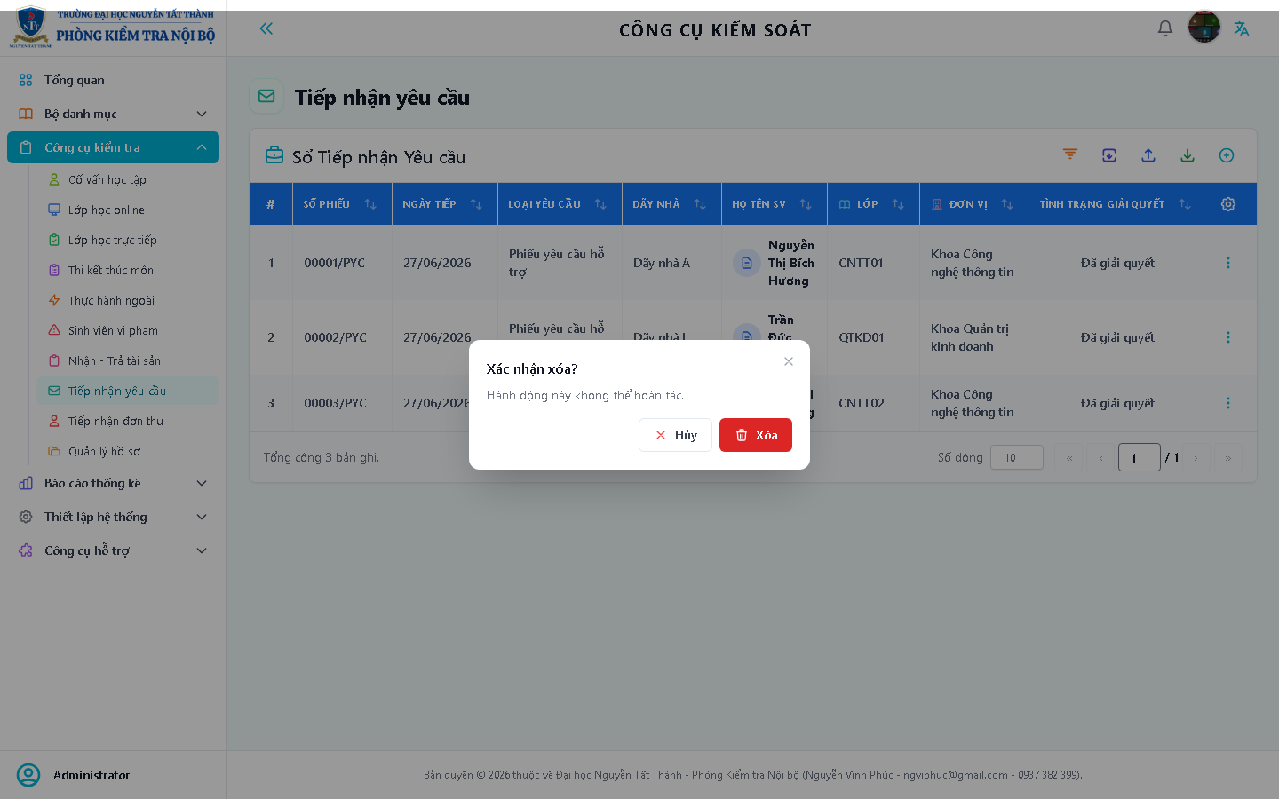
Các nút xác nhận:
(Không có đối tượng tương tác nào được nhận diện)

Chức năng: Tiếp nhận đơn thư
1. MÀN HÌNH CHÍNH (DANH SÁCH)
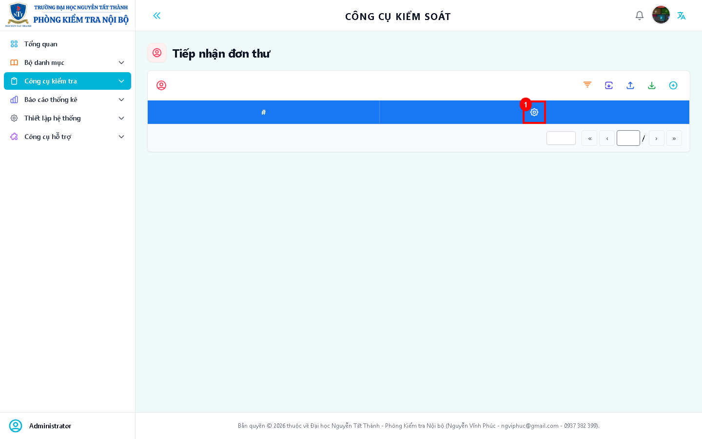
Mô tả các thao tác trên màn hình chính:
[1] Cài đặt hiển thị cột
2. ẨN/HIỆN CỘT DỮ LIỆU
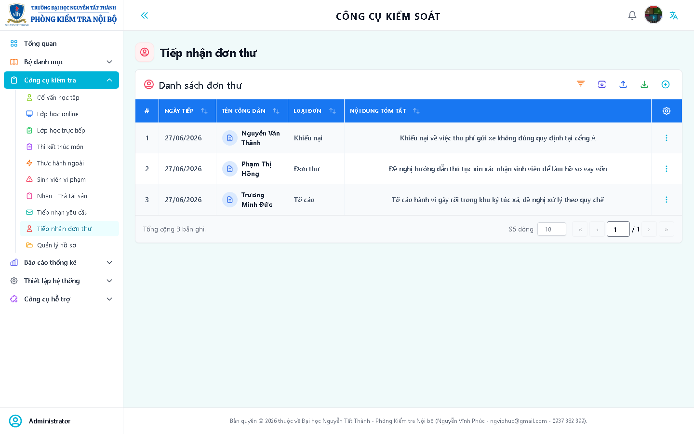
Ý nghĩa các ô check:
(Không có đối tượng tương tác nào được nhận diện)
3. BỘ LỌC NÂNG CAO
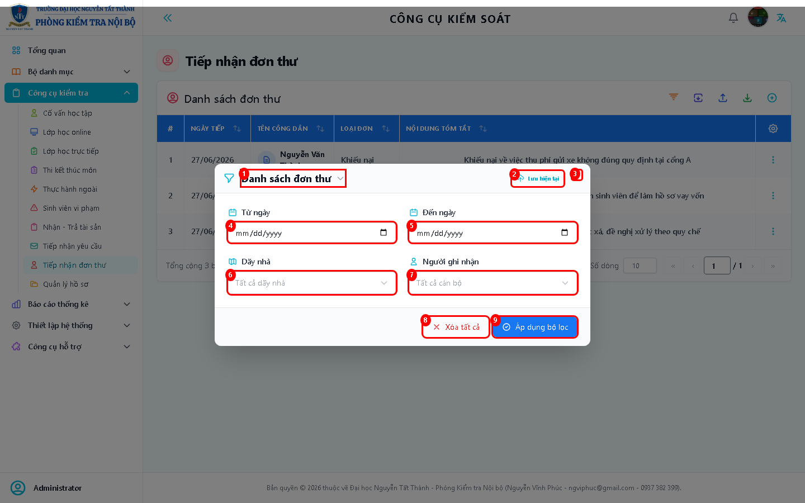
Ý nghĩa các mục lọc:
[1] Nút: Danh sách đơn thư
[2] Nút: Lưu hiện tại
[3] Thao tác / Nhập liệu
[4] Ô nhập: Từ ngày
[5] Ô nhập: Đến ngày
[6] Nút: Tất cả dãy nhà
[7] Nút: Tất cả cán bộ
[8] Nút: Xóa tất cả
[9] Nút: Áp dụng bộ lọc
4. FORM THÊM MỚI
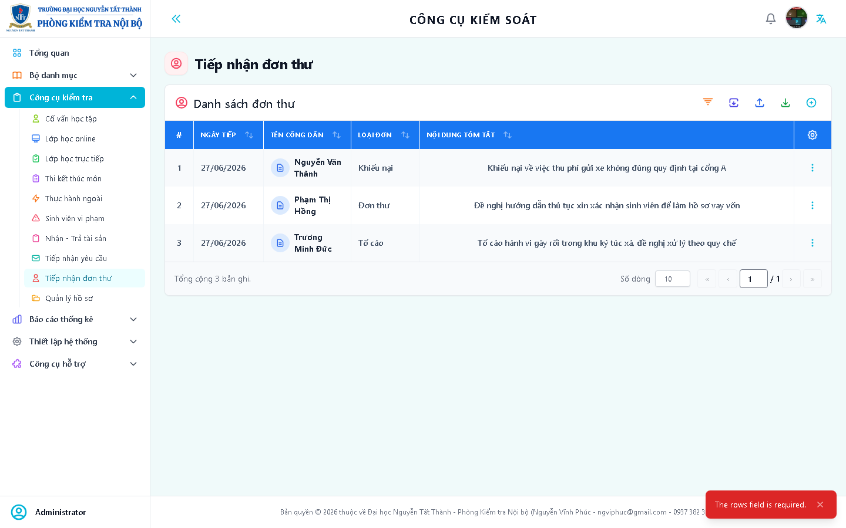
Mô tả các trường thông tin cần nhập:
(Không có đối tượng tương tác nào được nhận diện)
5. FORM CHỈNH SỬA
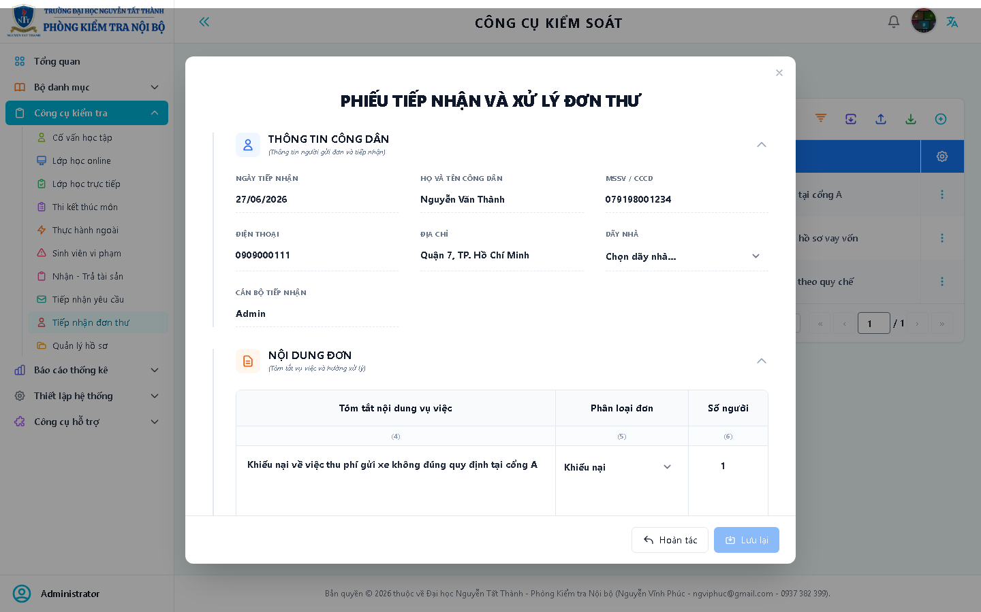
Mô tả các trường thông tin:
(Không có đối tượng tương tác nào được nhận diện)
6. CẢNH BÁO XÓA
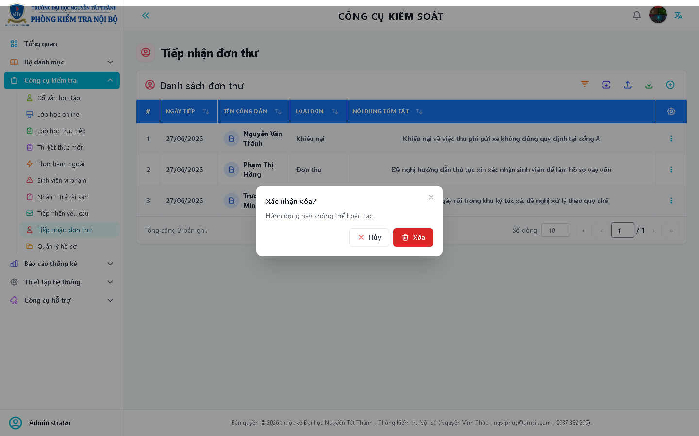
Các nút xác nhận:
(Không có đối tượng tương tác nào được nhận diện)

Chức năng: Quản lý hồ sơ
1. MÀN HÌNH CHÍNH (DANH SÁCH)
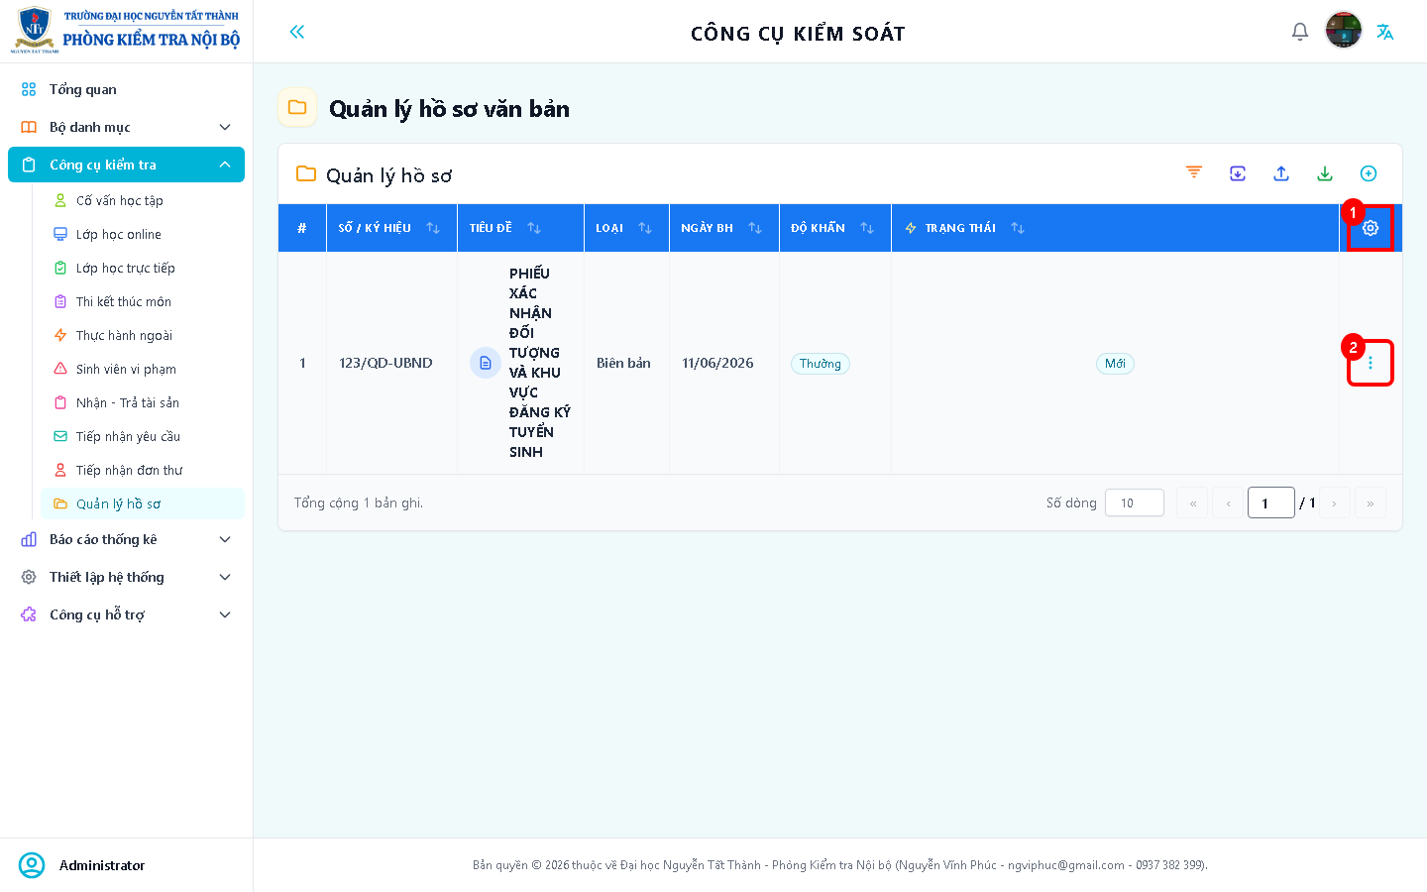
Mô tả các thao tác trên màn hình chính:
[1] Cài đặt hiển thị
[2] Thao tác
2. ẨN/HIỆN CỘT DỮ LIỆU
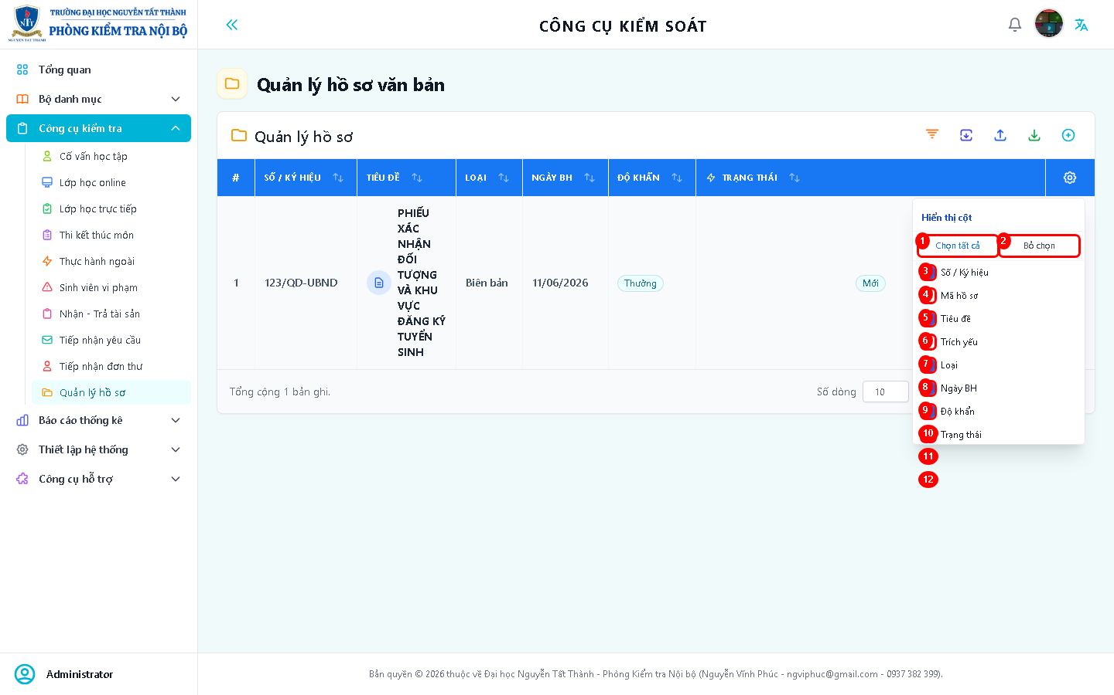
Ý nghĩa các ô check:
[1] Nút: Chọn tất cả
[2] Nút: Bỏ chọn
[3] Lựa chọn: Số / Ký hiệu
[4] Lựa chọn: Mã hồ sơ
[5] Lựa chọn: Tiêu đề
[6] Lựa chọn: Trích yếu
[7] Lựa chọn: Loại
[8] Lựa chọn: Ngày BH
[9] Lựa chọn: Độ khẩn
[10] Lựa chọn: Trạng thái
[11] Lựa chọn: Đơn vị
[12] Lựa chọn: Phụ trách
3. BỘ LỌC NÂNG CAO
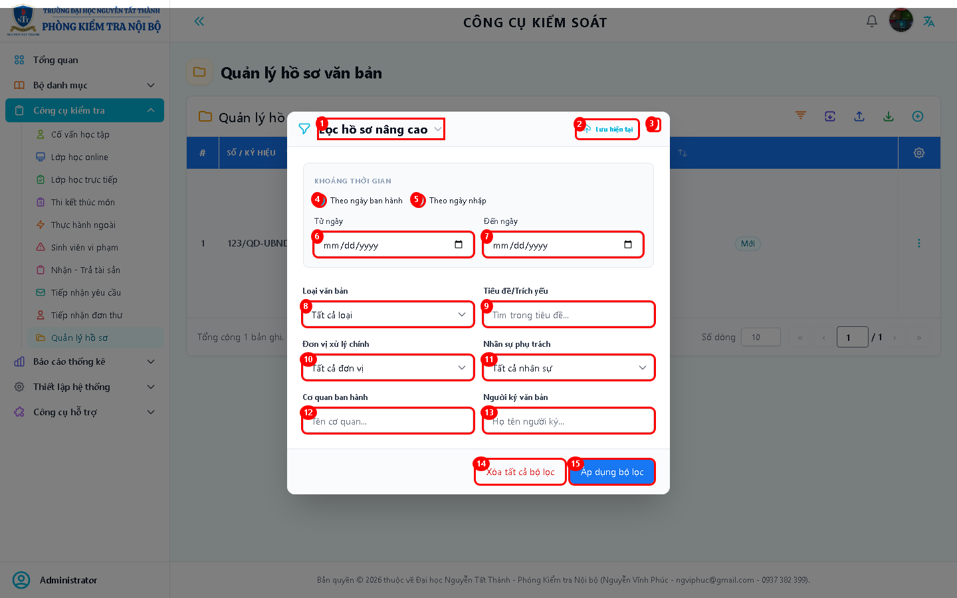
Ý nghĩa các mục lọc:
[1] Nút: Lọc hồ sơ nâng cao
[2] Nút: Lưu hiện tại
[3] Thao tác / Nhập liệu
[4] Lựa chọn: Theo ngày ban hành
[5] Lựa chọn: Theo ngày nhập
[6] Ô nhập: Từ ngày
[7] Ô nhập: Đến ngày
[8] Menu chọn: Loại văn bản
[9] Ô nhập: Tìm trong tiêu đề...
[10] Menu chọn: Đơn vị xử lý chính
[11] Menu chọn: Nhân sự phụ trách
[12] Ô nhập: Tên cơ quan...
[13] Ô nhập: Họ tên người ký...
[14] Nút: Xóa tất cả bộ lọc
[15] Nút: Áp dụng bộ lọc
4. FORM THÊM MỚI
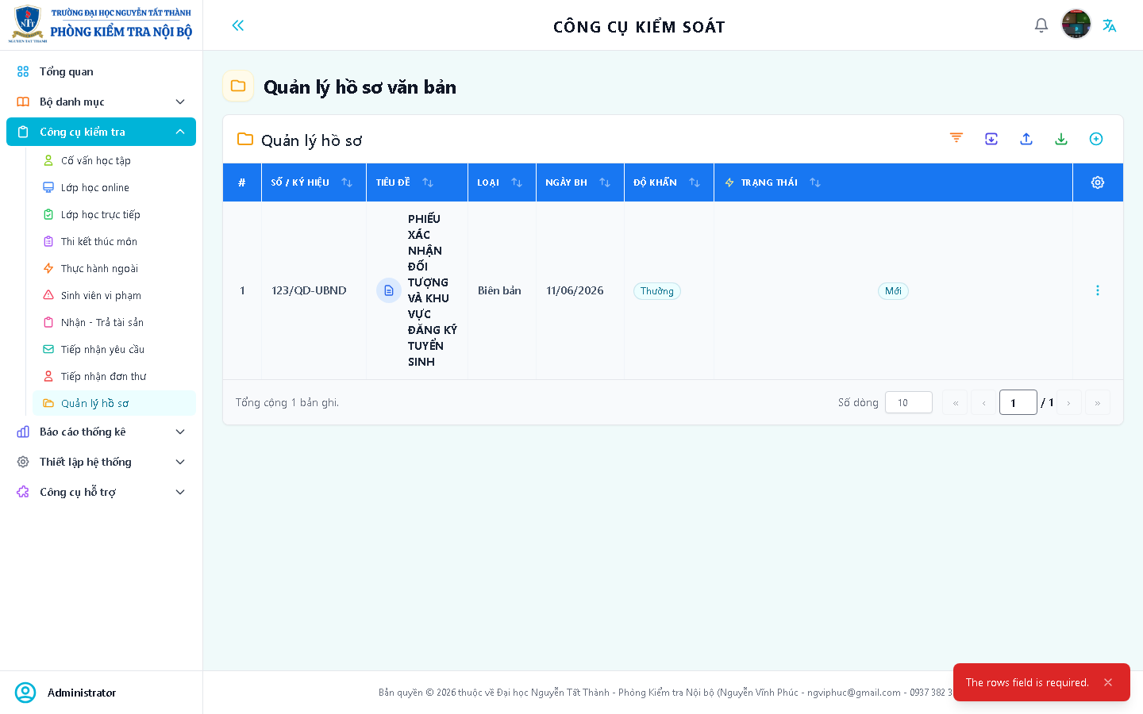
Mô tả các trường thông tin cần nhập:
(Không có đối tượng tương tác nào được nhận diện)
5. FORM CHỈNH SỬA
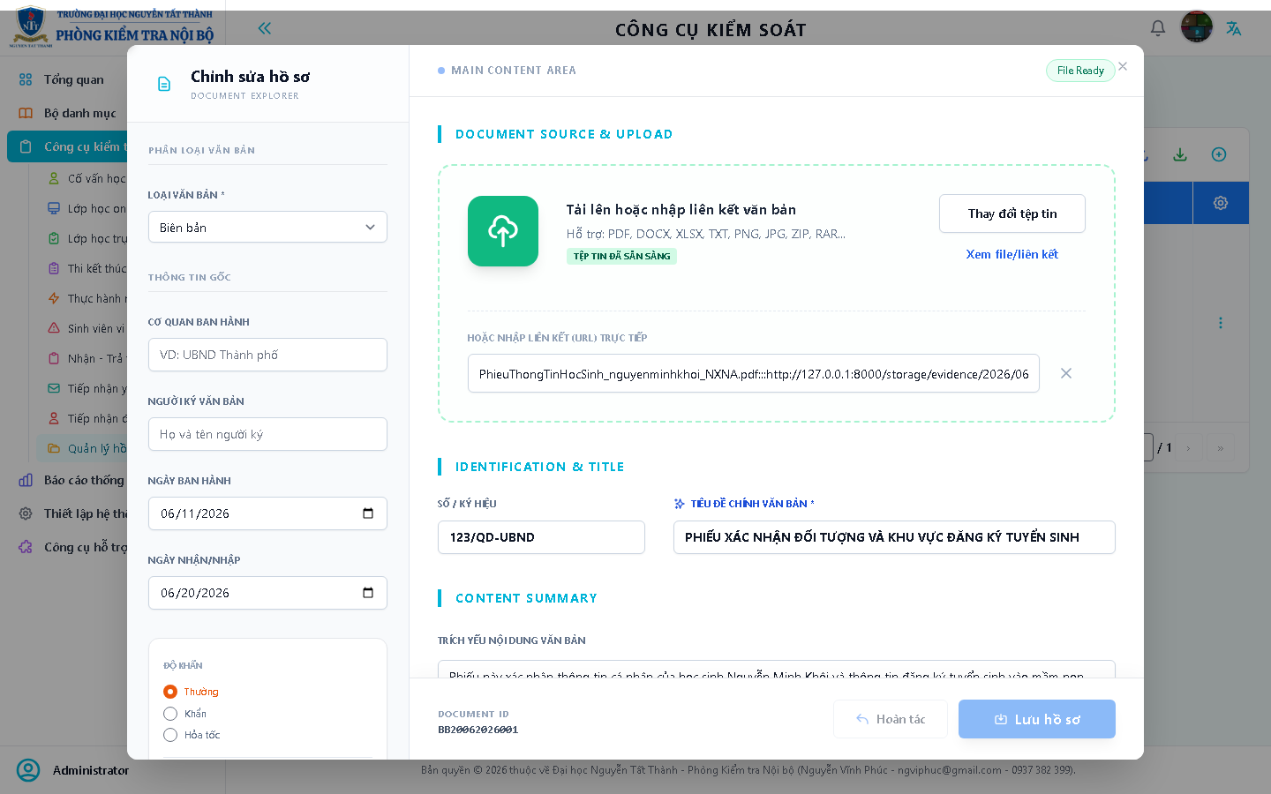
Mô tả các trường thông tin:
(Không có đối tượng tương tác nào được nhận diện)
6. CẢNH BÁO XÓA
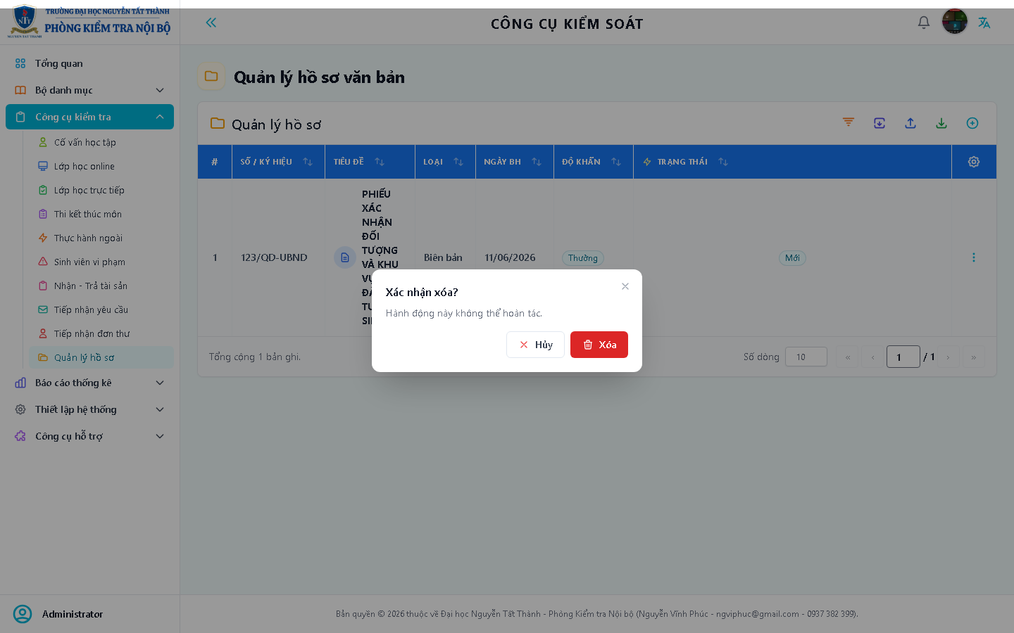
Các nút xác nhận:
(Không có đối tượng tương tác nào được nhận diện)

Chức năng: Báo cáo cuối ngày
1. MÀN HÌNH CHÍNH (DANH SÁCH)
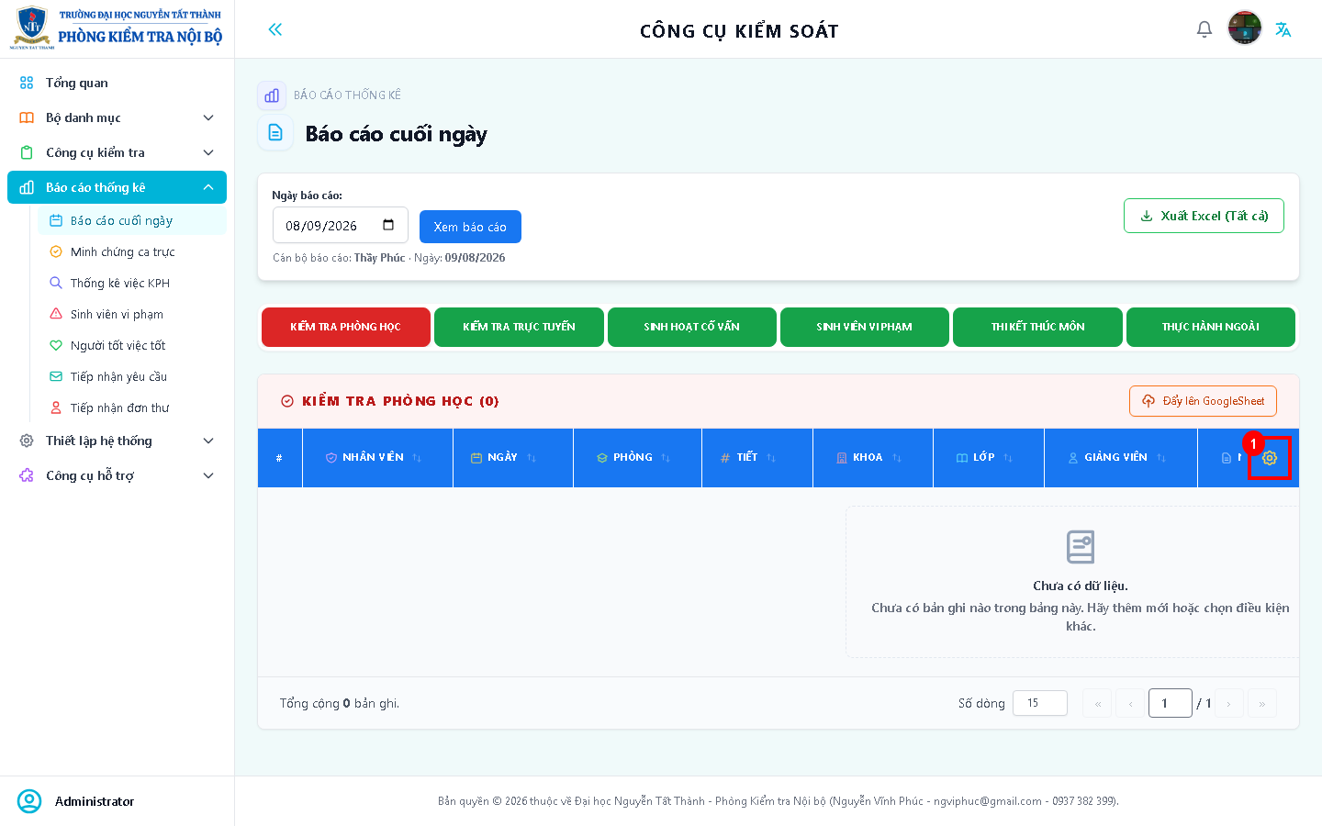
Mô tả các thao tác trên màn hình chính:
[1] Cài đặt hiển thị
2. ẨN/HIỆN CỘT DỮ LIỆU
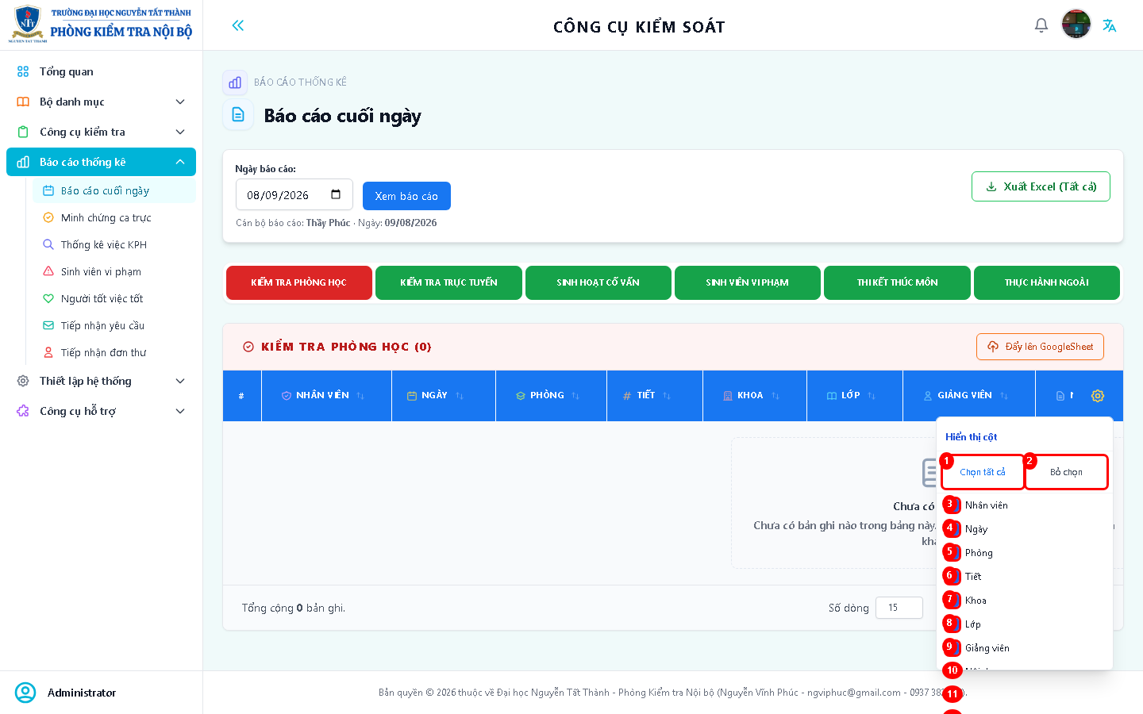
Ý nghĩa các ô check:
[1] Nút: Chọn tất cả
[2] Nút: Bỏ chọn
[3] Lựa chọn: Nhân viên
[4] Lựa chọn: Ngày
[5] Lựa chọn: Phòng
[6] Lựa chọn: Tiết
[7] Lựa chọn: Khoa
[8] Lựa chọn: Lớp
[9] Lựa chọn: Giảng viên
[10] Lựa chọn: Nội dung
[11] Lựa chọn: Việc phát sinh
[12] Lựa chọn: Thông báo
[13] Lựa chọn: Chi tiết sự việc
3. BỘ LỌC NÂNG CAO
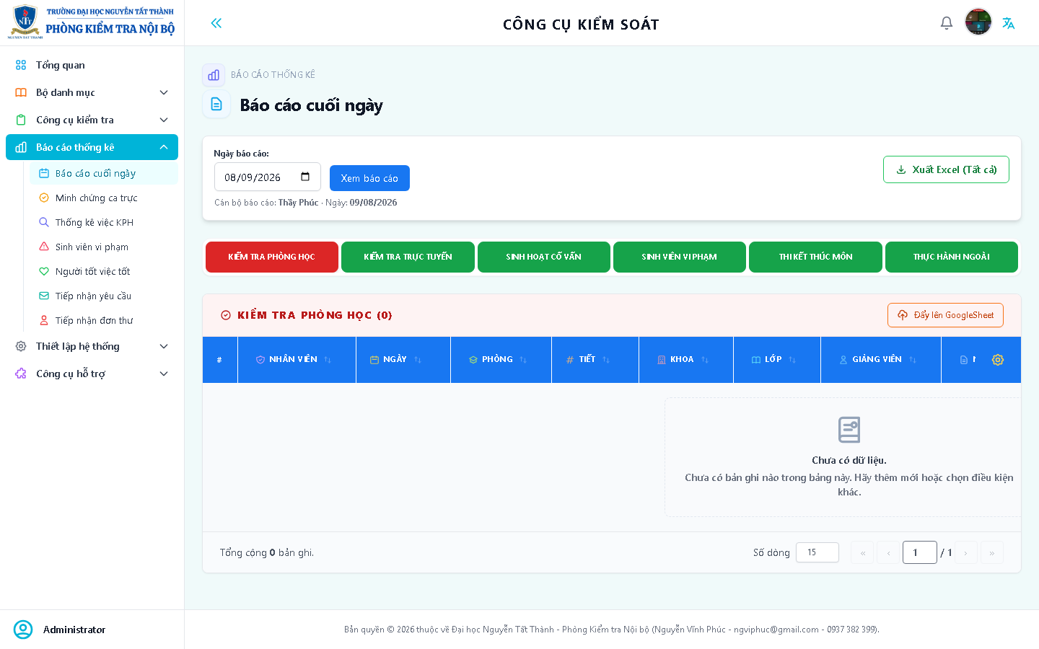
Ý nghĩa các mục lọc:
(Không có đối tượng tương tác nào được nhận diện)

Chức năng: Thống kê KPH
1. MÀN HÌNH CHÍNH (DANH SÁCH)
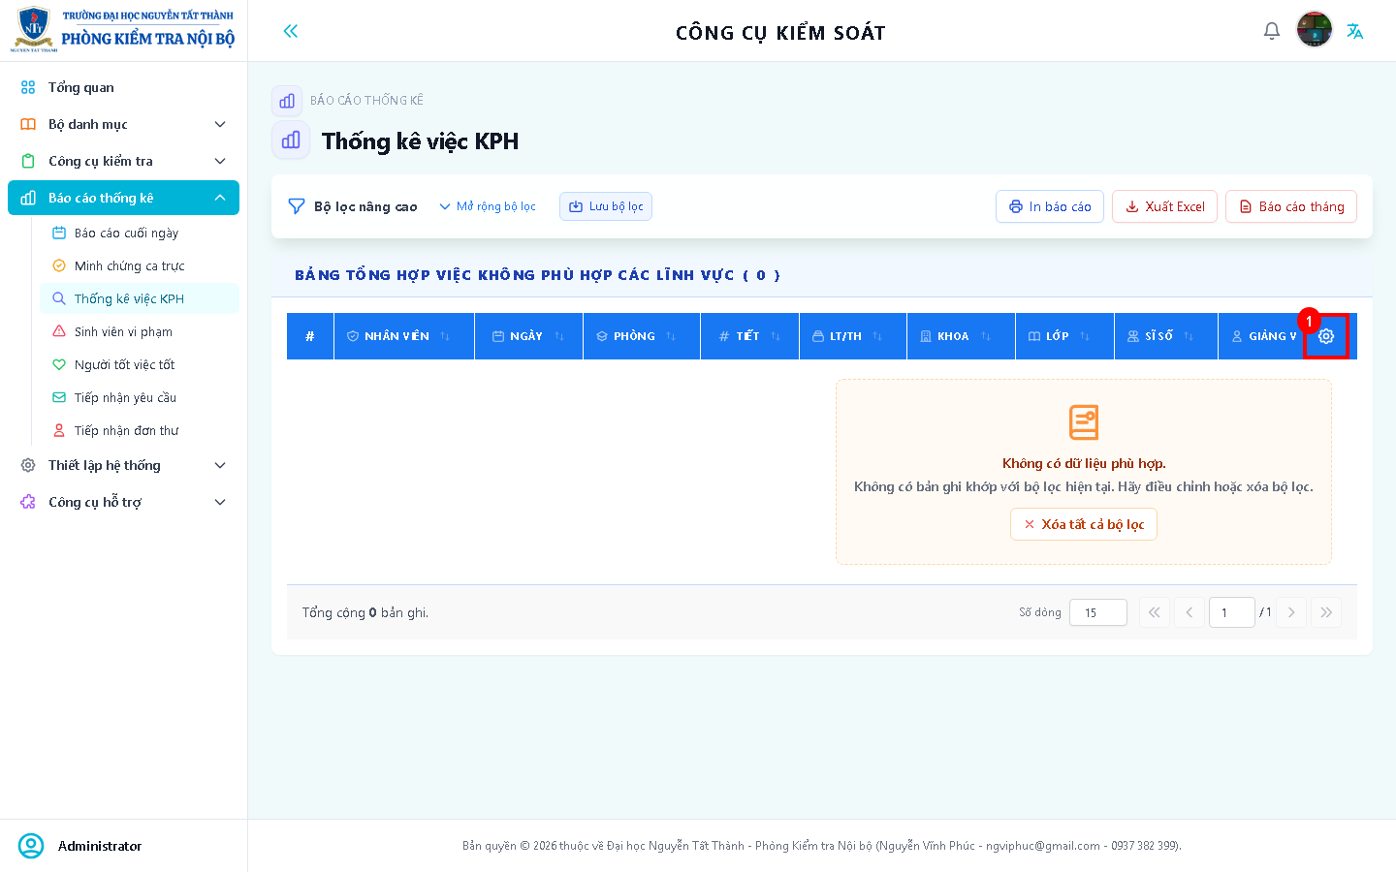
Mô tả các thao tác trên màn hình chính:
[1] Cài đặt hiển thị
2. ẨN/HIỆN CỘT DỮ LIỆU
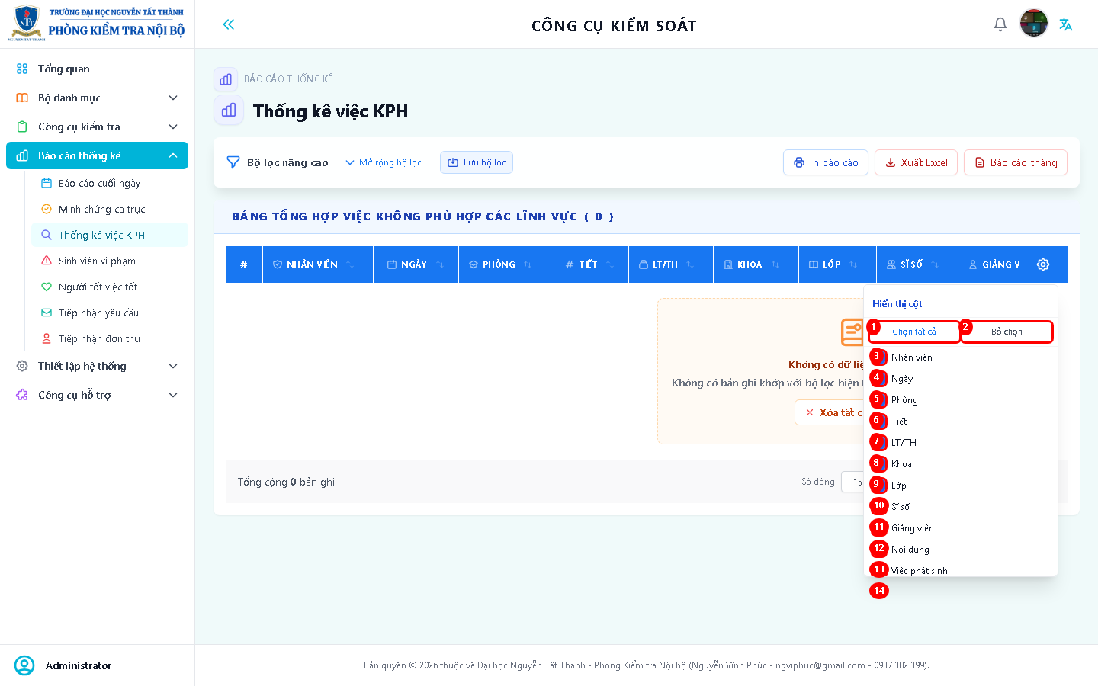
Ý nghĩa các ô check:
[1] Nút: Chọn tất cả
[2] Nút: Bỏ chọn
[3] Lựa chọn: Nhân viên
[4] Lựa chọn: Ngày
[5] Lựa chọn: Phòng
[6] Lựa chọn: Tiết
[7] Lựa chọn: LT/TH
[8] Lựa chọn: Khoa
[9] Lựa chọn: Lớp
[10] Lựa chọn: Sĩ số
[11] Lựa chọn: Giảng viên
[12] Lựa chọn: Nội dung
[13] Lựa chọn: Việc phát sinh
[14] Lựa chọn: Chi tiết sự cố
3. BỘ LỌC NÂNG CAO
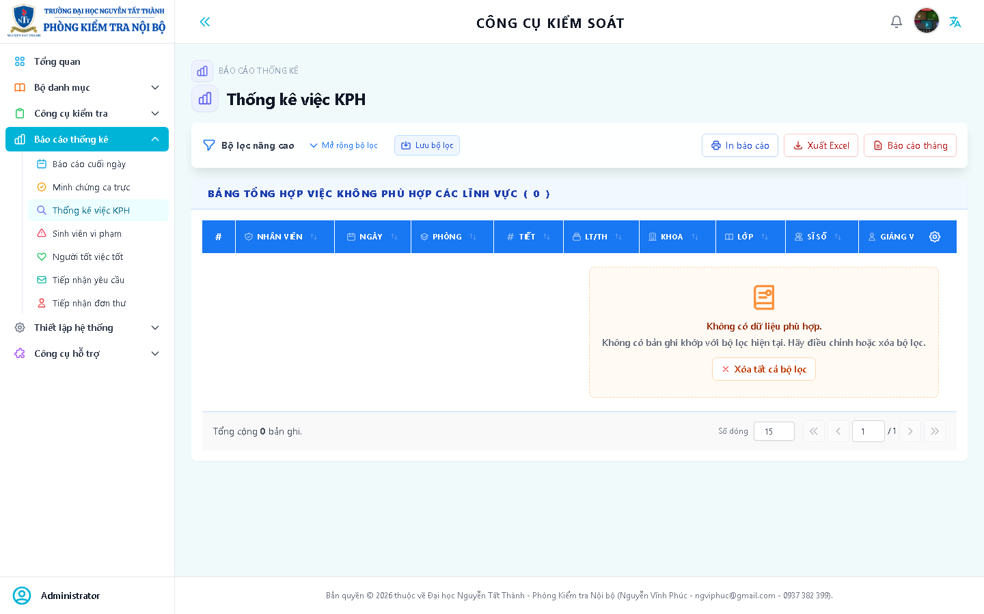
Ý nghĩa các mục lọc:
(Không có đối tượng tương tác nào được nhận diện)

Chức năng: BC Sinh viên vi phạm
1. MÀN HÌNH CHÍNH (DANH SÁCH)
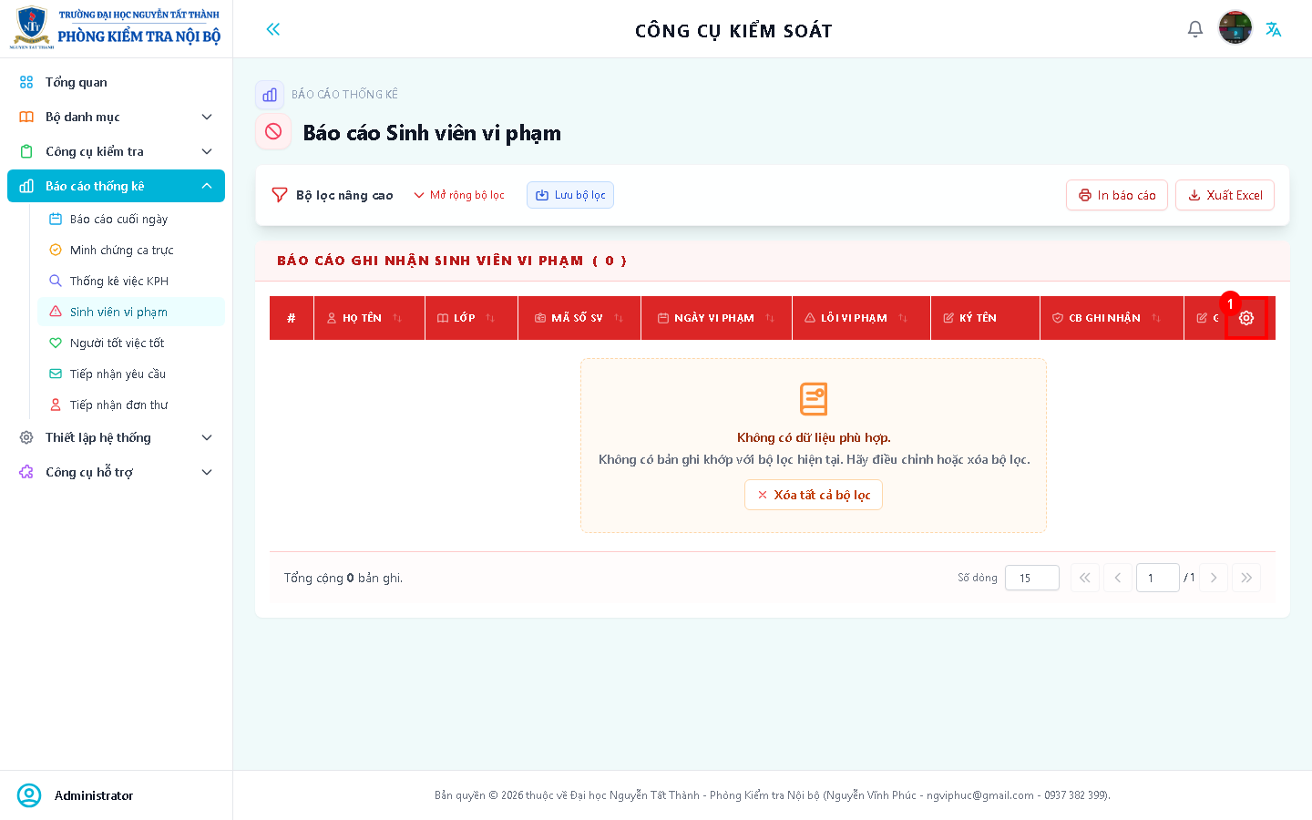
Mô tả các thao tác trên màn hình chính:
[1] Cài đặt hiển thị
2. ẨN/HIỆN CỘT DỮ LIỆU
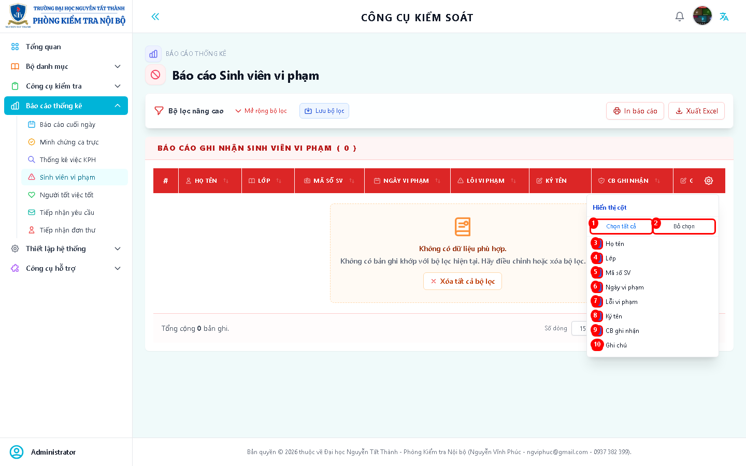
Ý nghĩa các ô check:
[1] Nút: Chọn tất cả
[2] Nút: Bỏ chọn
[3] Lựa chọn: Họ tên
[4] Lựa chọn: Lớp
[5] Lựa chọn: Mã số SV
[6] Lựa chọn: Ngày vi phạm
[7] Lựa chọn: Lỗi vi phạm
[8] Lựa chọn: Ký tên
[9] Lựa chọn: CB ghi nhận
[10] Lựa chọn: Ghi chú
3. BỘ LỌC NÂNG CAO
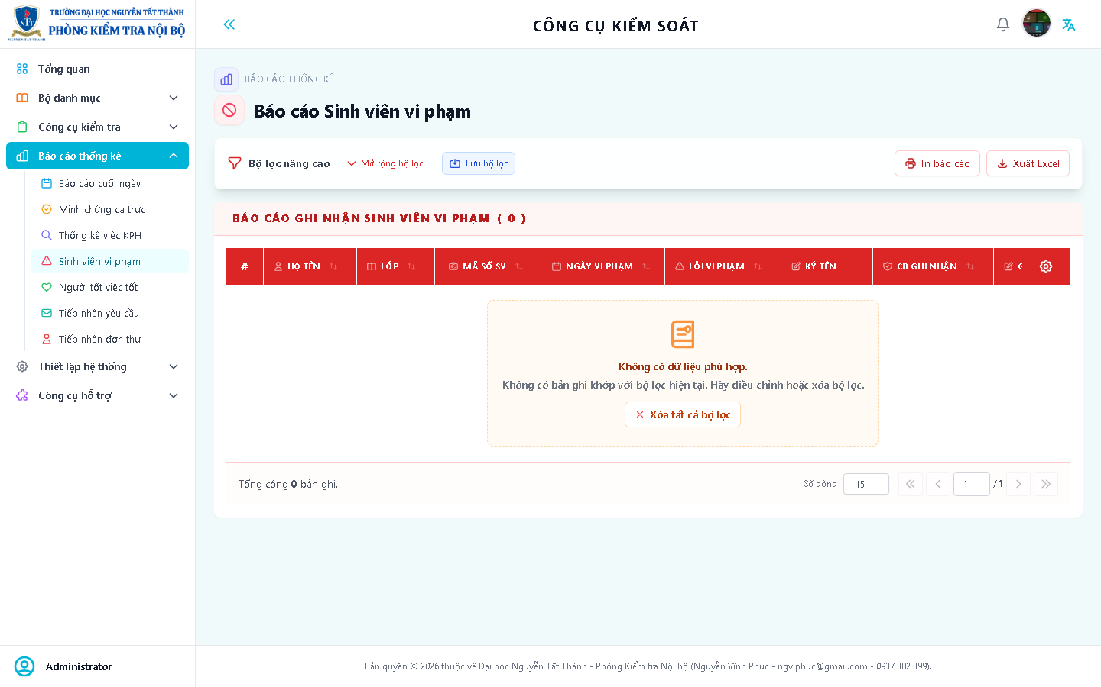
Ý nghĩa các mục lọc:
(Không có đối tượng tương tác nào được nhận diện)

Chức năng: Lịch học theo ngày
1. MÀN HÌNH CHÍNH (DANH SÁCH)

Mô tả các thao tác trên màn hình chính:
(Không có đối tượng tương tác nào được nhận diện)
2. ẨN/HIỆN CỘT DỮ LIỆU
Ý nghĩa các ô check:
(Không có đối tượng tương tác nào được nhận diện)
3. BỘ LỌC NÂNG CAO
Ý nghĩa các mục lọc:
(Không có đối tượng tương tác nào được nhận diện)
4. FORM THÊM MỚI
Mô tả các trường thông tin cần nhập:
(Không có đối tượng tương tác nào được nhận diện)
5. FORM CHỈNH SỬA
Mô tả các trường thông tin:
(Không có đối tượng tương tác nào được nhận diện)
6. CẢNH BÁO XÓA
Các nút xác nhận:
(Không có đối tượng tương tác nào được nhận diện)

Chức năng: Phân quyền truy cập
1. MÀN HÌNH CHÍNH (DANH SÁCH)
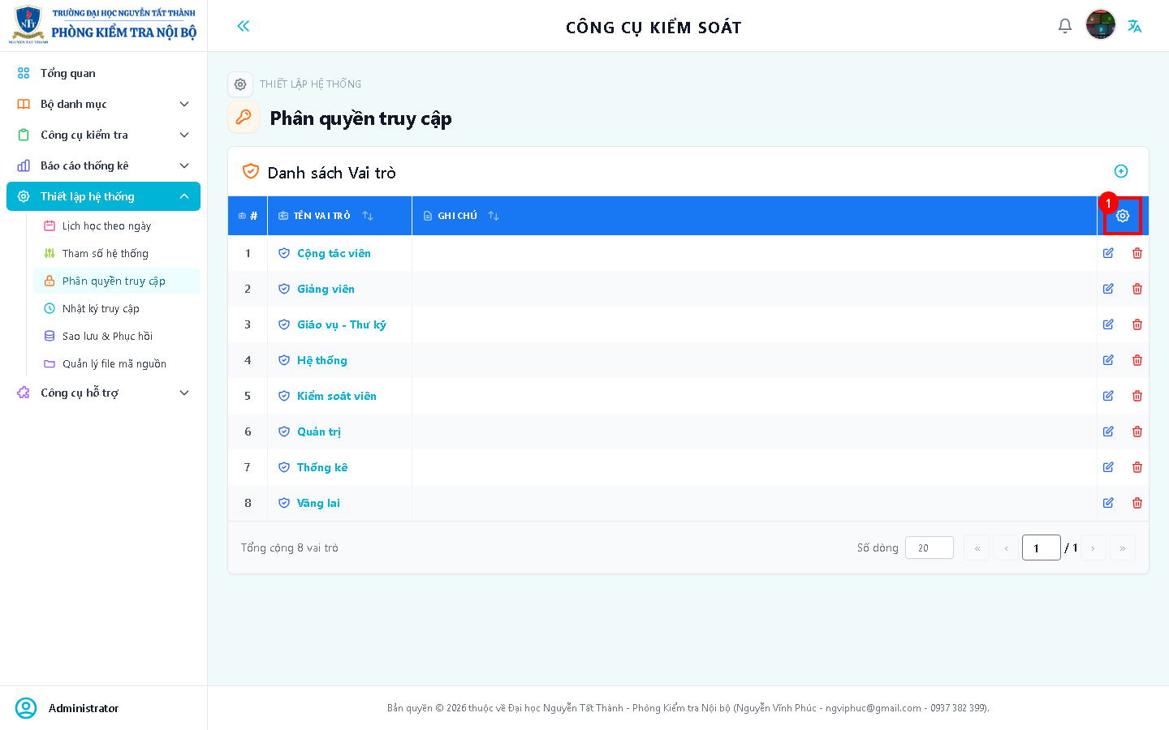
Mô tả các thao tác trên màn hình chính:
[1] Cài đặt hiển thị
2. ẨN/HIỆN CỘT DỮ LIỆU
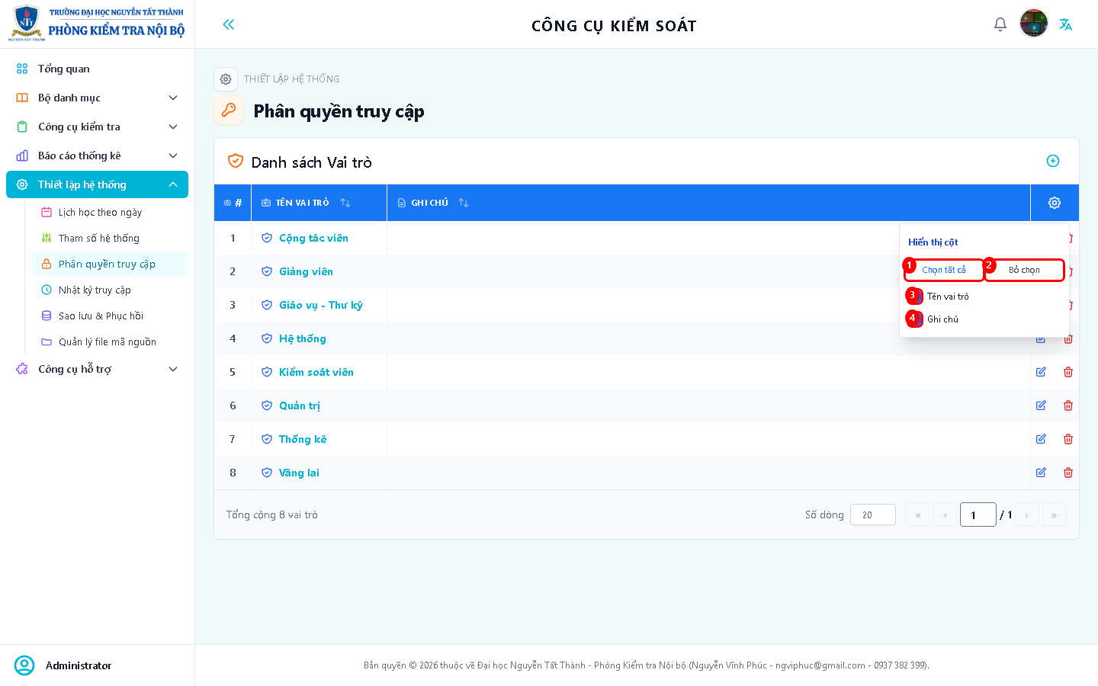
Ý nghĩa các ô check:
[1] Nút: Chọn tất cả
[2] Nút: Bỏ chọn
[3] Lựa chọn: Tên vai trò
[4] Lựa chọn: Ghi chú
3. BỘ LỌC NÂNG CAO
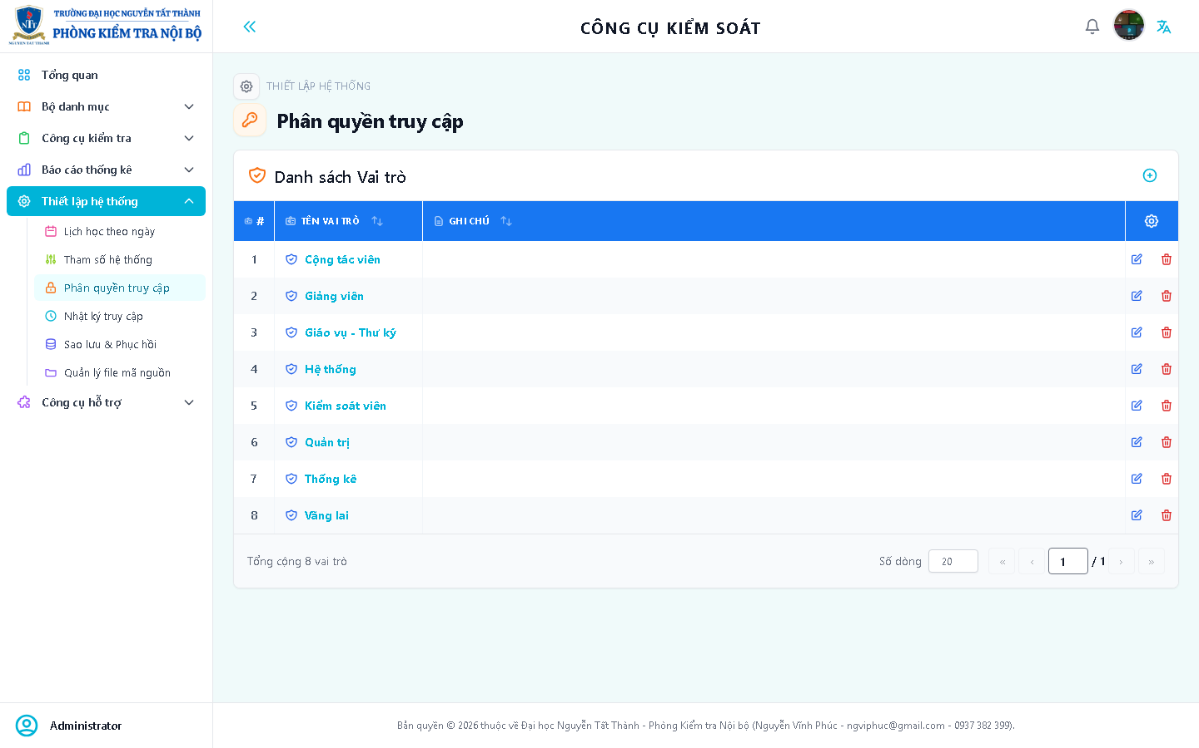
Ý nghĩa các mục lọc:
(Không có đối tượng tương tác nào được nhận diện)
4. FORM THÊM MỚI
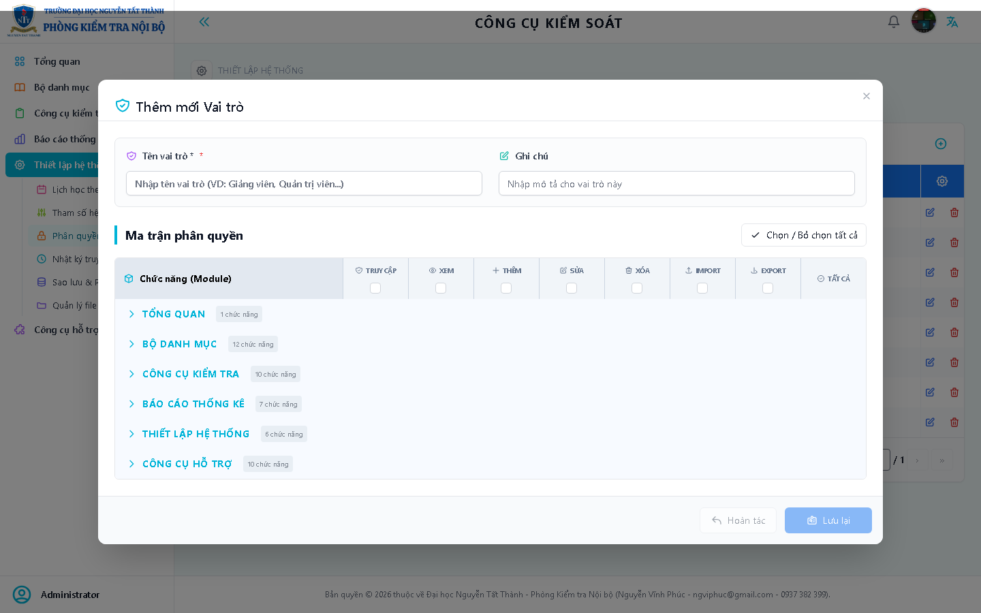
Mô tả các trường thông tin cần nhập:
(Không có đối tượng tương tác nào được nhận diện)
5. FORM CHỈNH SỬA
Mô tả các trường thông tin:
(Không có đối tượng tương tác nào được nhận diện)
6. CẢNH BÁO XÓA
Các nút xác nhận:
(Không có đối tượng tương tác nào được nhận diện)

Chức năng: Nhật ký truy cập
1. MÀN HÌNH CHÍNH (DANH SÁCH)
Mô tả các thao tác trên màn hình chính:
(Không có đối tượng tương tác nào được nhận diện)
2. ẨN/HIỆN CỘT DỮ LIỆU
Ý nghĩa các ô check:
(Không có đối tượng tương tác nào được nhận diện)
3. BỘ LỌC NÂNG CAO
Ý nghĩa các mục lọc:
(Không có đối tượng tương tác nào được nhận diện)

